Resolución del Pleno del Instituto de Transparencia, Acceso a la Información Pública y Protección de Datos Personales del Estado de México y Municipios, con domicilio en Metepec, Estado de México, de fecha nueve de octubre de dos mil diecinueve.
VISTOS los expedientes formados con motivo de los recursos de revisión 05502/INFOEM/IP/RR/2019 y 05609/INFOEM/IP/RR/2019 acumulados, interpuestos por la C. Xxxxx Xxxxxx Xxxxxxx Xxxxxxx, en lo sucesivo LA RECURRENTE, en contra de la falta de respuestas del Ayuntamiento de Valle de Bravo, en lo sucesivo EL SUJETO OBLIGADO, se procede a dictar la presente resolución con base en lo siguiente:
RESULTANDO
I. En fechas veintitrés y veinticuatro de mayo de dos mil diecinueve, LA RECURRENTE presentó a través del Sistema de Acceso a la Información Mexiquense, en lo subsecuente EL SAIMEX ante EL SUJETO OBLIGADO, las solicitudes de acceso a la información pública, a las que se les asignó los números 00073/VABRAVO/IP/2019 y 00072/VABRAVO/IP/2019, mediante las cuales requirió:
En la solicitud 00073/VABRAVO/IP/2019:
“Se solicita la información contenida en el archivo adjunto.” (sic)
Advirtiendo de dicha solicitud, que LA RECURRENTE acompañó el archivo Solicitud de Evaluación.docx, el cual de su contenido se advierte lo sigueinte:
“SOLICITUD DE INFORMACIÓN EN MATERIA DE GÉNERO
Se solicita la información desagregada de la siguiente forma:
Ejercicio Fiscal 2013
- Presupuesto asignado en el ejercicio fiscal 2013 a las partidas presupuestales:
Ejercicio Presupuestal 2013
F | Sf | Pg | Sp | Py | Nombre | Monto Aprobado | Monto Ejercido
07 | 03 |  |  |  | Desarrollo social y humano
07 | 03 | 01 |  |  | El papel fundamental de la mujer y la perspectiva de género
07 | 03 | 01 | 01 |  | Integración de la mujer al desarrollo económico
07 | 03 | 01 | 01 | 02 | Atención educativa a hijos de madres trabajadoras
07 | 03 | 01 | 02 |  | Familia, población y participación de la mujer
07 | 03 | 01 | 02 | 01 | Fomento a la cultura de equidad de género
07 | 03 | 01 | 02 | 02 | Atención integral a la mujer

- Proporcionar el Presupuesto de Egresos por Objeto del Gasto y Dependencia General (PbRM 04b). En este formato se integran los concepto por partida específica y concentra la suma de los formatos (PbRM 04a) Presupuesto de Egresos Detallado a nivel de Dependencia General del ejercicio fiscal 2013.

- Proporcionar las Carátulas de Presupuesto de Ingresos y Egresos (PbRM 03b y PbRM 04d) del ejercicio fiscal 2013.

- Proporcionar los Formatos del Programa Anual en específico los formatos PbRM-01a, PbRM-01b, PbRM-01c, PbRM-01d, PbRM-01e así como el PbRM-02a, de las dependencias dependencia Clave I01 Desarrollo Social y/o equivalente; y de la dependencia auxiliar Clave 152 Atención a la Mujer y/o Equivalente del ejercicio fiscal 2013.

- Presupuesto de Egresos por Objeto de Gasto de la dependencia Clave I01 Desarrollo Social y/o equivalente, y de la dependencia Clave 152 Atención a la Mujer y/o equivalente del ejercicio fiscal 2013. Como se muestra a continuación:

Presupuesto de la Dependencia IO1 Desarrollo Social y/o equivalente Ejercicio Fiscal 2013
Capitulo | Monto Aprobado | Monto Ejercido
1000
2000
3000
4000
5000
6000
7000
8000
9000
Total

Presupuesto de la Dependencia auxiliar 152 Atención a la Mujer y/o equivalente para el Ejercicio Fiscal 2013
Capitulo | Monto Aprobado | Monto Ejercido
1000
2000
3000
4000
5000
6000
7000
8000
9000
Total

Ejercicio Fiscal 2014
- Presupuesto asignado en el ejercicio fiscal 2014 a las partidas presupuestales:

Ejercicio Presupuestal 2014
F | Sf | Pg | Sp | Py | Nombre | Monto  Aprobado | Monto Ejercido
07 | 03 |  |  |  | Desarrollo social y humano
07 | 03 | 01 |  |  | El papel fundamental de la mujer y la perspectiva de género
07 | 03 | 01 | 01 |  | Integración de la mujer al desarrollo económico
07 | 03 | 01 | 01 | 02 | Atención educativa a hijos de madres trabajadoras
07 | 03 | 01 | 02 |  | Familia, población y participación de la mujer
07 | 03 | 01 | 02 | 01 | Fomento a la cultura de equidad de género
07 | 03 | 01 | 02 | 02 | Atención integral a la mujer

- Proporcionar el Presupuesto de Egresos por Objeto del Gasto y Dependencia General (PbRM 04b). En este formato se integran los concepto por partida específica y concentra la suma de los formatos (PbRM 04a) Presupuesto de Egresos Detallado a nivel de Dependencia General del ejercicio fiscal 2014.
- Proporcionar las Carátulas de Presupuesto de Ingresos y Egresos (PbRM 03b y PbRM 04d) del ejercicio fiscal 2014.

- Proporcionar los Formatos del Programa Anual en específico los formatos PbRM-01a, PbRM-01b, PbRM-01c, PbRM-01d, PbRM-01e así como el PbRM-02a, de las dependencias dependencia Clave I01 Desarrollo Social y/o equivalente; y de la dependencia auxiliar Clave 152 Atención a la Mujer y/o Equivalente del ejercicio fiscal 2014.

- Presupuesto de Egresos por Objeto de Gasto de la dependendia Clave I01 Desarrollo Social y/o equivalente, y de la dependencia Clave 152 Atención a la Mujer y/o equivalente del ejercicio fiscal 2014. Como se muestra a continuación:

Presupuesto de la Dependencia IO1 Desarrollo Social y/o equivalente Ejercicio Fiscal 2014
Capitulo | Monto Aprobado | Monto Ejercido
1000
2000
3000
4000
5000
6000
7000
8000
9000
Total

Presupuesto de la Dependencia auxiliar 152 Atención a la Mujer y/o equivalente para el Ejercicio Fiscal 2014
Capitulo | Monto Aprobado | Monto Ejercido
1000
2000
3000
4000
5000
6000
7000
8000
9000
Total

Ejercicio Fiscal 2015
- Presupuesto asignado en el ejercicio fiscal 2015 a las partidas presupuestales:

Ejercicio Presupuestal 2015
Pilar Temático 1 |  |  |  |  |  | Gobierno Solidario
Fin | Fun | Sf | Pg | Sp | Py | Nombre | Monto Aprobado | Monto Ejercido
02 | 06 | 08 | 05 |  |  | El papel fundamental de la mujer y la perspectiva de género
02 | 06 | 08 | 05 | 01 |  | Integración de la mujer al desarrollo económico
02 | 06 | 08 | 05 | 01 | 01 | Capacitación de la mujer para el trabajo
02 | 06 | 08 | 05 | 01 | 02 | Atención educativa a hijos de madres trabajadoras
02 | 06 | 08 | 05 | 01 | 03 | Proyectos productivos para el desarrollo de la mujer
02 | 06 | 08 | 05 | 02 |  | Participación social de la mujer
02 | 06 | 08 | 05 | 02 | 01 | Fomento a la cultura de equidad de género
02 | 06 | 08 | 05 | 02 | 02 | Atención integral a la madre adolescente

- Proporcionar el Presupuesto de Egresos por Objeto del Gasto y Dependencia General (PbRM 04b). En este formato se integran los concepto por partida específica y concentra la suma de los formatos (PbRM 04a) Presupuesto de Egresos Detallado a nivel de Dependencia General del ejercicio fiscal 2015.

- Proporcionar las Carátulas de Presupuesto de Ingresos y Egresos (PbRM 03b y PbRM 04d) del ejercicio fiscal 2015.

- Proporcionar los Formatos del Programa Anual en específico los formatos PbRM-01a, PbRM-01b, PbRM-01c, PbRM-01d, PbRM-01e así como el PbRM-02a, de las dependencias dependencia Clave I01 Desarrollo Social y/o equivalente; y de la dependencia auxiliar Clave 152 Atención a la Mujer y/o Equivalente del ejercicio fiscal 2015.

- Presupuesto de Egresos por Objeto de Gasto de la dependencia Clave I01 Desarrollo Social y/o equivalente, y de la dependencia Clave 152 Atención a la Mujer y/o equivalente del ejercicio fiscal 2015. Como se muestra a continuación:

Presupuesto de la Dependencia IO1 Desarrollo Social y/o equivalente Ejercicio Fiscal 2015
Capitulo | Monto Aprobado | Monto Ejercido
1000
2000
3000
4000
5000
6000
7000
8000
9000
Total

Presupuesto de la Dependencia auxiliar 152 Atención a la Mujer y/o equivalente para el Ejercicio Fiscal 2015
Capitulo | Monto Aprobado | Monto Ejercido
1000
2000
3000
4000
5000
6000
7000
8000
9000
Total

- Proporcionar el formato de la Ficha Técnica de Diseño de Indicadores Estratégicos o de Gestión 2015 de la dependencia Clave I01 Desarrollo Social y/o equivalente, y de la dependencia Clave 152 Atención a la Mujer y/o equivalente.

Ejercicio Fiscal 2016

- Presupuesto asignado en el ejercicio fiscal 2016 a las partidas presupuestales:

Ejercicio Presupuestal 2016
Pilar Temático 1 |  |  |  |  |  | Gobierno Solidario
Fin | Fun | Sf | Pg | Sp | Py | Nombre | Monto Aprobado | Monto Ejercido
02 | 06 | 08 | 05 |  |  | El papel fundamental de la mujer y la perspectiva de género
02 | 06 | 08 | 05 | 01 |  | Integración de la mujer al desarrollo económico
02 | 06 | 08 | 05 | 01 | 01 | Capacitación de la mujer para el trabajo
02 | 06 | 08 | 05 | 01 | 02 | Atención educativa a hijos de madres trabajadoras
02 | 06 | 08 | 05 | 01 | 03 | Proyectos productivos para el desarrollo de la mujer
02 | 06 | 08 | 05 | 02 |  | Participación social de la mujer
02 | 06 | 08 | 05 | 02 | 01 | Fomento a la cultura de equidad de género
02 | 06 | 08 | 05 | 02 | 02 | Atención integral a la madre adolescente

- Proporcionar el Presupuesto de Egresos por Objeto del Gasto y Dependencia General (PbRM 04b). En este formato se integran los concepto por partida específica y concentra la suma de los formatos (PbRM 04a) Presupuesto de Egresos Detallado a nivel de Dependencia General del ejercicio fiscal 2016.

- Proporcionar las Carátulas de Presupuesto de Ingresos y Egresos (PbRM 03b y PbRM 04d) del ejercicio fiscal 2016.

- Proporcionar los Formatos del Programa Anual en específico los formatos PbRM-01a, PbRM-01b, PbRM-01c, PbRM-01d, PbRM-01e así como el PbRM-02a, de las dependencias dependencia Clave I01 Desarrollo Social y/o equivalente; y de la dependencia auxiliar Clave 152 Atención a la Mujer y/o Equivalente del ejercicio fiscal 2016.

- Presupuesto de Egresos por Objeto de Gasto de la dependencia Clave I01 Desarrollo Social y/o equivalente, y de la dependencia Clave 152 Atención a la Mujer y/o equivalente del ejercicio fiscal 2016. Como se muestra a continuación:

Presupuesto de la Dependencia I01 Desarrollo Social y/o equivalente Ejercicio Fiscal 2016
Capitulo | Monto Aprobado | Monto Ejercido
1000
2000
3000
4000
5000
6000
7000
8000
9000
Total

Presupuesto de la Dependencia auxiliar 152 Atención a la Mujer y/o equivalente para el Ejercicio Fiscal 2016
Capitulo | Monto Aprobado | Monto Ejercido
1000
2000
3000
4000
5000
6000
7000
8000
9000
Total

- Proporcionar la Ficha Técnica de Diseño de Indicadores Estratégicos o de Gestión 2016 de la dependencia Clave I01 Desarrollo Social y/o equivalente, y de la dependencia Clave 152 Atención a la Mujer y/o equivalente.

Ejercicio Fiscal 2017
- Presupuesto asignado en el ejercicio fiscal 2017 a las partidas presupuestales:

Ejercicio Presupuestal 2017
Pilar Temático 1 |  |  |  |  |  | Gobierno Solidario
Fin | Fun | Sf | Pg | Sp | Py | Nombre | Monto Aprobado | Monto Ejercido
02 | 06 | 08 | 05 |  |  | El papel fundamental de la mujer y la perspectiva de género
02 | 06 | 08 | 05 | 01 |  | Integración de la mujer al desarrollo económico
02 | 06 | 08 | 05 | 01 | 01 | Capacitación de la mujer para el trabajo
02 | 06 | 08 | 05 | 01 | 02 | Atención educativa a hijos de madres trabajadoras
02 | 06 | 08 | 05 | 01 | 03 | Proyectos productivos para el desarrollo de la mujer
02 | 06 | 08 | 05 | 02 |  | Participación social de la mujer
02 | 06 | 08 | 05 | 02 | 01 | Fomento a la cultura de equidad de género
02 | 06 | 08 | 05 | 02 | 02 | Atención integral a la madre adolescente

- Proporcionar el Presupuesto de Egresos por Objeto del Gasto y Dependencia General (PbRM 04b). En este formato se integran los concepto por partida específica y concentra la suma de los formatos (PbRM 04a) Presupuesto de Egresos Detallado a nivel de Dependencia General del ejercicio fiscal 2017.

- Proporcionar las Carátulas de Presupuesto de Ingresos y Egresos (PbRM 03b y PbRM 04d) del ejercicio fiscal 2017.

- Proporcionar los Formatos del Programa Anual en específico los formatos PbRM-01a, PbRM-01b, PbRM-01c, PbRM-01d, PbRM-01e así como el PbRM-02a, de las dependencias dependencia Clave I01 Desarrollo Social y/o equivalente; y de la dependencia auxiliar Clave 152 Atención a la Mujer y/o Equivalente del ejercicio fiscal 2017.

- Presupuesto de Egresos por Objeto de Gasto de la dependencia Clave I01 Desarrollo Social y/o equivalente, y de la dependencia Clave 152 Atención a la Mujer y/o equivalente del ejercicio fiscal 2017. Como se muestra a continuación:

Presupuesto de la Dependencia IO1 Desarrollo Social y/o equivalente Ejercicio Fiscal 2017
Capitulo | Monto Aprobado | Monto Ejercido
1000
2000
3000
4000
5000
6000
7000
8000
9000
Total

Presupuesto de la Dependencia auxiliar 152 Atención a la Mujer y/o equivalente para el Ejercicio Fiscal 2017
Capitulo | Monto Aprobado | Monto Ejercido
1000
2000
3000
4000
5000
6000
7000
8000
9000
Total

- Proporcionar la Ficha Técnica de Diseño de Indicadores Estratégicos o de Gestión 2017 de la dependencia Clave I01 Desarrollo Social y/o equivalente, y de la dependencia Clave 152 Atención a la Mujer y/o equivalente.

Ejercicio Fiscal 2018
- Presupuesto asignado en el ejercicio fiscal 2018 a las partidas presupuestales:

Ejercicio Presupuestal 2018
Pilar Temático 1 |  |  |  |  |  | Gobierno Solidario
Fin | Fun | Sf | Pg | Sp | Py | Nombre | Monto Aprobado | Monto Ejercido
02 | 06 | 08 | 05 |  |  | El papel fundamental de la mujer y la perspectiva de género
02 | 06 | 08 | 05 | 01 |  | Integración de la mujer al desarrollo económico
02 | 06 | 08 | 05 | 01 | 01 | Capacitación de la mujer para el trabajo
02 | 06 | 08 | 05 | 01 | 02 | Atención educativa a hijos de madres trabajadoras
02 | 06 | 08 | 05 | 01 | 03 | Proyectos productivos para el desarrollo de la mujer
02 | 06 | 08 | 05 | 02 |  | Participación social de la mujer
02 | 06 | 08 | 05 | 02 | 01 | Fomento a la cultura de equidad de género
02 | 06 | 08 | 05 | 02 | 02 | Atención integral a la madre adolescente

- Proporcionar el Presupuesto de Egresos por Objeto del Gasto y Dependencia General (PbRM 04b). En este formato se integran los concepto por partida específica y concentra la suma de los formatos (PbRM 04a) Presupuesto de Egresos Detallado a nivel de Dependencia General del ejercicio fiscal 2018.

- Proporcionar las Carátulas de Presupuesto de Ingresos y Egresos (PbRM 03b y PbRM 04d) del ejercicio fiscal 2018.

- Proporcionar los Formatos del Programa Anual en específico los formatos PbRM-01a, PbRM-01b, PbRM-01c, PbRM-01d, PbRM-01e así como el PbRM-02a, de las dependencias dependencia Clave I01 Desarrollo Social y/o equivalente; y de la dependencia auxiliar Clave 152 Atención a la Mujer y/o Equivalente del ejercicio fiscal 2018.

- Presupuesto de Egresos por Objeto de Gasto de la dependencia Clave I01 Desarrollo Social y/o equivalente, y de la dependencia Clave 152 Atención a la Mujer y/o equivalente del ejercicio fiscal 2018. Como se muestra a continuación:

Presupuesto de la Dependencia I01 Desarrollo Social y/o equivalente Ejercicio Fiscal 2018
Capitulo | Monto Aprobado |  | Monto Ejercido
1000
2000
3000
4000
5000
6000
7000
8000
9000
Total
Presupuesto de la Dependencia auxiliar 152 Atención a la Mujer y/o equivalente para el Ejercicio Fiscal 2018
Capitulo |  | Monto Aprobado |  | Monto Ejercido
1000
2000
3000
4000
5000
6000
7000
8000
9000
Total

- Proporcionar la Ficha Técnica de Diseño de Indicadores Estratégicos o de Gestión 2018 de la dependencia Clave I01 Desarrollo Social y/o equivalente, y de la dependencia Clave 152 Atención a la Mujer y/o equivalente.

Ejercicio Fiscal 2019
- Presupuesto asignado en el ejercicio fiscal 2019 a las partidas presupuestales:

Ejercicio Presupuestal 2019
Pilar Temático 1 |  |  |  |  |  | Gobierno Solidario
Fin | Fun | Sf | Pg | Sp | Py | Nombre | Monto Aprobado | Monto Ejercido
02 | 06 | 08 | 05 |  |  | El papel fundamental de la mujer y la perspectiva de género
02 | 06 | 08 | 05 | 01 |  | Integración de la mujer al desarrollo económico
02 | 06 | 08 | 05 | 01 | 01 | Capacitación de la mujer para el trabajo
02 | 06 | 08 | 05 | 01 | 02 | Atención educativa a hijos de madres trabajadoras
02 | 06 | 08 | 05 | 01 | 03 | Proyectos productivos para el desarrollo de la mujer
02 | 06 | 08 | 05 | 02 |  | Participación social de la mujer
02 | 06 | 08 | 05 | 02 | 01 | Fomento a la cultura de equidad de género
02 | 06 | 08 | 05 | 02 | 02 | Atención integral a la madre adolescente

- Proporcionar el Presupuesto de Egresos por Objeto del Gasto y Dependencia General (PbRM 04b). En este formato se integran los concepto por partida específica y concentra la suma de los formatos (PbRM 04a) Presupuesto de Egresos Detallado a nivel de Dependencia General del ejercicio fiscal 2019.

- Proporcionar las Carátulas de Presupuesto de Ingresos y Egresos (PbRM 03b y PbRM 04d) del ejercicio fiscal 2019.

- Proporcionar los Formatos del Programa Anual en específico los formatos PbRM-01a, PbRM-01b, PbRM-01c, PbRM-01d, PbRM-01e así como el PbRM-02a, de las dependencias dependencia Clave I01 Desarrollo Social y/o equivalente; y de la dependencia auxiliar Clave 152 Atención a la Mujer y/o Equivalente del ejercicio fiscal 2019.

- Presupuesto de Egresos por Objeto de Gasto de la dependencia Clave I01 Desarrollo Social y/o equivalente, y de la dependencia Clave 152 Atención a la Mujer y/o equivalente del ejercicio fiscal 2019. Como se muestra a continuación:

Presupuesto de la Dependencia IO1 Desarrollo Social y/o equivalente Ejercicio Fiscal 2019
Capitulo | Monto Aprobado | Monto Ejercido
1000
2000
3000
4000
5000
6000
7000
8000
9000
Total

Presupuesto de la Dependencia auxiliar 152 Atención a la Mujer y/o equivalente para el Ejercicio Fiscal 2019
Capitulo | Monto Aprobado | Monto Ejercido
1000
2000
3000
4000
5000
6000
7000
8000
9000
Total

- Proporcionar la Ficha Técnica de Diseño de Indicadores Estratégicos o de Gestión 2019 de la dependencia Clave I01 Desarrollo Social y/o equivalente, y de la dependencia auxiliar con Clave 152 Atención a la Mujer y/o equivalente.

Complementos:

- ¿La dependencia auxiliar con Clave 152 Atención a la Mujer y/o equivalente depende de alguna dirección de área o es una dirección de área?

- ¿Cuál es la denominación o nombre de la dependencia auxiliar con Clave 152 Atención a la Mujer y/o equivalente del municipio?

Dependencia Auxiliar | Nombre aprobado por cabildo
152 Atención a la mujer

- ¿Se gestionó y aterrizó alguna otra fuente de financiamiento en materia de género o atención a la mujer de carácter estatal, federal o internacional? Si la respuesta es afirmativa ¿Cuál, ante que dependencia y con que monto?

Recursos gestionados en materia de género o atención a la mujer en el municipio
Recurso Gestionado | Nombre de la Instancia a la que se gestiono | Monto  2013 | Monto  2014 | Monto  2015 | Monto  2016 | Monto  2017 | Monto  2018 | Monto  2019
En la solicitud 00072/VABRAVO/IP/2019:
“Solicito el Presupuesto de Egresos por clasificación programática correspondiente al Pilar 1 Gobierno Solidario, Programa El papel fundamental de la mujer y la perspectiva de género con clave 02060805, Subprograma 0206080501, Proyecto 020608050101, 020608050102, 020608050103, Subprograma 0206080502, Proyecto 020608050201, 020608050202, de los ejercicios fiscales 2013, 2014, 2015, 2016, 2017, 2018, 2019. El Presupuesto de Egresos por clasificador por objeto de gasto (desglosado solamente por capitulos generales 1000. 2000. 3000. 4000, 5000. 6000, 7000, 8000, 9000) de la Dependencia General I00 Desarrollo Social y la Dependencia Auxiliar 152 Atención a la Mujer, de los ejercicios fiscales 2013, 2014, 2015, 2016, 2017, 2018, 2019. Los Formatos PbRM 01a, PbRM 01b, PbRM 01c, PbRM 01d y PbRM 02a de los ejercicios fiscales 2013, 2014, 2015, 2016, 2017, 2018, 2019. Así como el nombre de la dependencia responsable de la atención a la mujer y si es o no dirección de area, y si dependen de alguna otra unidad administrativa.”
Modalidad de entrega: Vía SAIMEX
II. De las constancias que obran en los expedientes electrónicos del SAIMEX, en fechas veintrés y veinticuatro de mayo de dos mil diecinueve, la Titular de la Unidad de Transparencia del SUJETO OBLIGADO, turnó las solicitudes de información al Servidor Público Habilitado que estimó pertinente, a fin de colmar el derecho de acceso a la información del particular; tal y como, se aprecia en las imágenes siguientes:
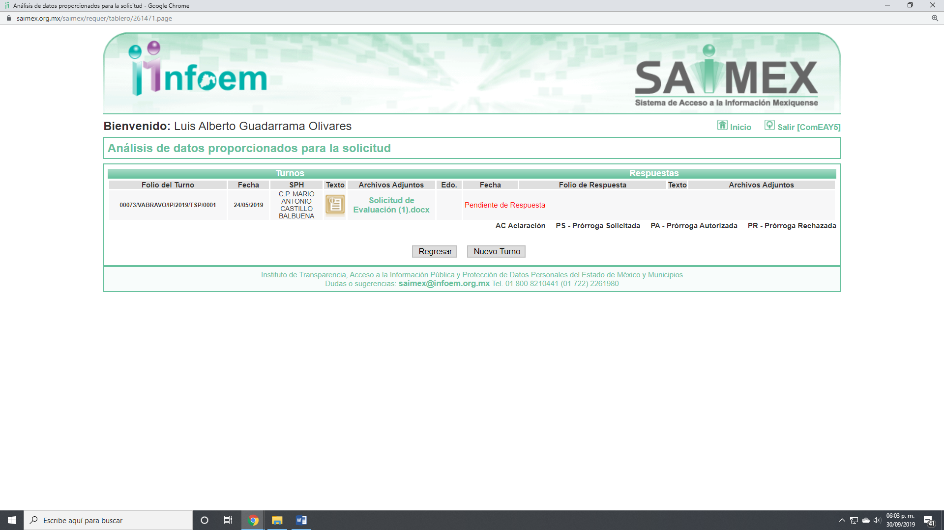
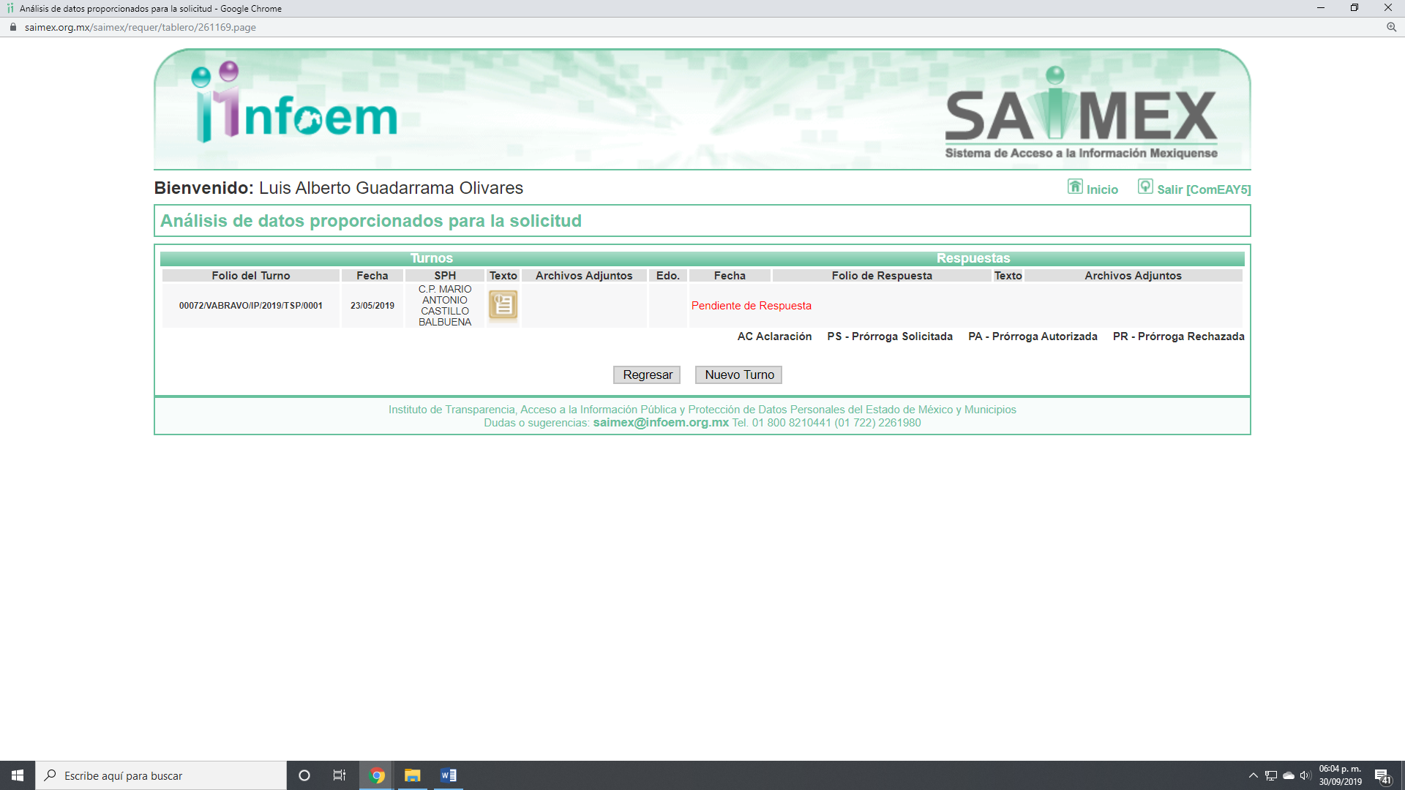
III. Cabe destacar que de las constancias que obran en el expediente electrónico, EL SUJETO OBLIGADO fue omiso en dar respuestas a las solicitudes de acceso a la información pública requeridas por LA RECURRENTE.
IV. Inconforme con la falta de respuestas el diecisiete y veinte de junio de dos mil diecinueve, LA RECURRENTE interpuso los recursos de revisión objeto del presente estudio, los cuales fueron registrados en EL SAIMEX y se les asignó los números de expedientes 05502/INFOEM/IP/RR/2019 y 05609/INFOEM/IP/RR/2019 acumulados, en los que señaló medularmente como acto impugnado:
“No contesto la solicitud de información” (sic)
Así como, razones o motivos de inconformidad los siguientes:
“No dio respuesta a la solicitud de información.”
V. El diecisiete y veinte de junio de dos mil diecinueve, los recursos de revisión de que se tratan se enviaron electrónicamente al Instituto de Transparencia, Acceso a la Información Pública y Protección de Datos Personales del Estado de México y Municipios y con fundamento en el artículo 185, fracción I de la Ley de Transparencia y Acceso a la Información Pública del Estado de México y Municipios, se turnó, a través del SAIMEX, el recurso de revisión 05502/INFOEM/IP/RR/2019 a la Comisionada EVA ABAID YAPUR y el recurso 05609/INFOEM/IP/RR/2019 al Comisionado JAVIER MARTÍNEZ CRUZ, a efecto de que decretaran su admisión o desechamiento.
VI. De las constancias del expediente electrónico del SAIMEX, se desprende que el veintiuno y veintiséis de junio de dos mil diecinueve, se acordó la admisión a trámite de los recursos de revisión que nos ocupan; así como, la integración de los expedientes respectivos, mismos que se pusieron a disposición de las partes, para que en un plazo máximo de siete días hábiles conforme a lo dispuesto por el artículo 185 de la Ley de Transparencia y Acceso a la Información Pública del Estado de México y Municipios, manifestaran lo que a su derecho conviniera, a efecto de presentar pruebas y alegatos; así como, para que EL SUJETO OBLIGADO rindiera los Informe Justificado respectivamente.
VII. Conforme a las constancias del SAIMEX se desprende que atento a lo dispuesto en el artículo 185 de la Ley de Transparencia y Acceso a la Información Pública del Estado de México y Municipios, dentro del término legalmente concedido a LA RECURRENTE, no realizó manifestación alguna, ni presentó pruebas o alegatos. Por su parte EL SUJETO OBLIGADO fue omiso en rendir su Informe Justificado en el recurso 05502/INFOEM/IP/RR/2019; no así, en el recurso de revisión 05609/INFOEM/IP/RR/2019, en fechas doce y diecisiete de septiembre de dos mil diecinueve rindió el Informe Justificado, por lo que en términos del artículo 185, fracción III de la Ley de Transparencia y Acceso a la Información Pública del Estado de México y Municipios, se puso a la vista de la particular por el término de tres días, a efecto de que manifestara lo que su derecho conviniera; sin embargo, fue omisa.
VIII. Una vez analizado el estado procesal que guardaban los expedientes, en fecha treinta de septiembre de dos mil diecinueve, la Comisionada EVA ABAID YAPUR acordó el cierre de instrucción en los recursos de revisión; así como, la remisión de los expedientes, a efecto de ser resueltos, de conformidad con lo establecido en el artículo 185 fracciones VI y VIII de la Ley de Transparencia y Acceso a la Información Pública del Estado de México y Municipios;
IX. El treinta de septiembre de dos mil diecinueve, la Comisionada Ponente acordó ampliar el plazo para resolver los recursos de revisión de mérito, por un periodo de hasta quince días hábiles, de conformidad con el artículo 181, tercer párrafo de la Ley de Transparencia y Acceso a la Información Pública del Estado de México y Municipios; y,
CONSIDERANDO
PRIMERO. Competencia. Este Instituto de Transparencia, Acceso a la Información Pública y Protección de Datos Personales del Estado de México y Municipios, es competente para conocer y resolver el presente recurso, conforme a lo dispuesto en los artículos 6, Letra A de la Constitución Política de los Estados Unidos Mexicanos; 5, párrafos vigésimo segundo, vigésimo tercero y vigésimo cuarto, fracciones IV y V de la Constitución Política del Estado Libre y Soberano de México; 1, 2, fracción II, 13, 29, 36, fracciones I y II, 176, 178, 179, 181, párrafo tercero y 185 de la Ley de Transparencia y Acceso a la Información Pública del Estado de México y Municipios; y 9, fracciones I y XXIV y 11 del Reglamento Interior del Instituto de Transparencia, Acceso a la Información Pública y Protección de Datos Personales del Estado de México y Municipios; toda vez que se trata de recursos de revisión interpuestos por una Ciudadana en términos de la Ley de la materia.
SEGUNDO. Interés. Los recursos de revisión fueron interpuestos por parte legítima, en atención a que fueron presentados por LA RECURRENTE, quien es la misma persona que formuló las solicitudes de acceso a la información pública al SUJETO OBLIGADO.
TERCERO. Oportunidad. Es de precisar que la Ley de Transparencia y Acceso a la Información Pública del Estado de México y Municipios, describe el mecanismo de procedencia de los recursos de revisión, como se puede apreciar en el siguiente artículo:
“Artículo 163. La Unidad de Transparencia deberá notificar la respuesta a la solicitud al interesado en el menor tiempo posible, que no podrá exceder de quince días hábiles, contados a partir del día siguiente a la presentación de aquélla.
Excepcionalmente, el plazo referido en el párrafo anterior podrá ampliarse hasta por siete días hábiles más, siempre y cuando existan razones fundadas y motivadas, las cuales deberán ser aprobadas por el Comité de Transparencia, mediante la emisión de una resolución que deberá notificarse al solicitante, antes de su vencimiento. No podrán invocarse como causales de ampliación del plazo motivos que supongan negligencia o descuido del sujeto obligado en el desahogo de la solicitud.”
De la interpretación al precepto legal inserto, se obtiene que, el plazo que les asiste a los Sujetos Obligados para entregar la respuesta a una solicitud de información pública es de quince días hábiles posteriores a la presentación de ésta; sin embargo, en aquellos casos en que transcurre el referido plazo de quince días hábiles, sin que los Sujetos Obligados entreguen la respuesta a la solicitud de información, ésta se considera negada; por lo que al solicitante le asiste el derecho para poder presentar el recurso de revisión correspondiente.
Derivado de lo anterior, se constituye la figura jurídica de la NEGATIVA FICTA, cuya esencia consiste en atribuir un efecto negativo al silencio de la autoridad administrativa frente a las instancias y solicitudes que hagan los particulares.
Por su parte el artículo 178 de la Ley de Transparencia y Acceso a la Información Pública del Estado de México y Municipios, establece:
“Artículo 178. El solicitante podrá interponer, por sí mismo o a través de su representante, de manera directa o por medios electrónicos, recurso de revisión ante el Instituto o ante la Unidad de Transparencia que haya conocido de la solicitud dentro de los quince días hábiles, siguientes a la fecha de la notificación de la respuesta.
A falta de respuesta del sujeto obligado, dentro de los plazos establecidos en esta Ley, a una solicitud de acceso a la información pública, el recurso podrá ser interpuesto en cualquier momento, acompañado con el documento que pruebe la fecha en que presentó la solicitud.
En el caso de que se interponga ante la Unidad de Transparencia, ésta deberá remitir el recurso de revisión al Instituto a más tardar al día siguiente de haberlo recibido.”
(Énfasis añadido)
Es así que, el recurso de revisión se ha de interponer dentro del plazo de quince días hábiles contados a partir del día siguiente al en que el particular tiene conocimiento de la resolución respectiva, de ahí que, para que empiece a computarse necesariamente tiene que existir una respuesta expresa por parte del SUJETO OBLIGADO; sin embargo, tratándose de negativa ficta no existe resolución que se haga del conocimiento del particular a partir de la cual pueda computarse dicho término, por tal motivo es pertinente establecer que no existe plazo para la interposición del recurso de revisión y por tanto LA RECURRENTE está en la total libertad de presentar su medio de impugnación en cualquier momento, consecuentemente se tiene que dicho recurso se presentó oportunamente.
CUARTO. Procedibilidad. Del análisis efectuado se advierte que resulta procedente la interposición del recurso y se concluye la acreditación plena de todos y cada uno de los elementos formales exigidos por el artículo 180 de la Ley de Transparencia y Acceso a la Información Pública del Estado de México y Municipios, en atención a que fue presentado mediante el formato visible en EL SAIMEX.
QUINTO. Estudio y resolución del asunto. Del análisis efectuado, se advierte que el presente recurso de revisión es procedente, pues se actualiza la hipótesis prevista en la fracción VII del artículo 179 de la Ley de la materia, las que a la letra dice:
“Artículo 179. El recurso de revisión es un medio de protección que la Ley otorga a los particulares, para hacer valer su derecho de acceso a la información pública, y procederá en contra de las siguientes causas:
…
VII. La falta de respuesta a una solicitud de acceso a la información;
…”
(Énfasis añadido)
El precepto legal citado, establece como supuesto de procedencia del recurso de revisión, en aquellos casos en que no se dé respuesta a lo solicitado; por lo que, en el presente caso, EL SUJETO OBLIGADO omitió dar respuestas a lo requerido por LA RECURRENTE en sus solicitudes de información pública; atento a ello, este Órgano Garante considera que las razones o motivos de inconformidad son fundados.
Atento a ello, primeramente es importante señalar que el artículo 4, párrafo segundo de la Ley de Transparencia y Acceso a la Información Pública del Estado de México y Municipios, dispone:

“Artículo 4. …
Toda la información generada, obtenida, adquirida, transformada, administrada o en posesión de los sujetos obligados es pública y accesible de manera permanente a cualquier persona, en los términos y condiciones que se establezcan en los tratados internacionales de los que el Estado mexicano sea parte, en la Ley General, la presente Ley y demás disposiciones de la materia, privilegiando el principio de máxima publicidad de la información. Solo podrá ser clasificada excepcionalmente como reservada temporalmente por razones de interés público, en los términos de las causas legítimas y estrictamente necesarias previstas por esta Ley.
...”

Del precepto legal invocado, se desprende, que la información generada, obtenida, adquirida, transmitida, administrada o en posesión de los Sujetos Obligados, será accesible de manera permanente a cualquier persona, privilegiando el principio de máxima publicidad de la información.
Por su parte, el artículo 12 de la Ley de la materia establece que los Sujetos Obligados sólo proporcionarán la información que generen, recopilen, administren, manejen, procesen, archiven o conserven, y sólo facilitarán la que se les requiera y obre en sus archivos, en el estado en el que se encuentre, sin la obligación de generarla, resumirla, efectuar cálculos o practicar investigaciones; tal y como se señala a continuación:

“Artículo 12. Quienes generen, recopilen, administren, manejen, procesen, archiven o conserven información pública serán responsables de la misma en los términos de las disposiciones jurídicas aplicables.

Los sujetos obligados sólo proporcionarán la información pública que se les requiera y que obre en sus archivos y en el estado en que ésta se encuentre. La obligación de proporcionar información no comprende el procesamiento de la misma, ni el presentarla conforme al interés del solicitante; no estarán obligados a generarla, resumirla, efectuar cálculos o practicar investigaciones.”

En síntesis, el Derecho de Acceso a la Información Pública se satisface en aquellos casos en que se entregue el soporte documental en que conste la información pública, toda vez que, los Sujetos Obligados no tienen el deber de generar, poseer o administrar la información pública con el grado de detalle solicitado; esto es, que no tienen el deber de generar un documento ad hoc, para satisfacer el Derecho de Acceso a la Información Pública.

Como apoyo a lo anterior, es aplicable el Criterio 03-17, emitido por el Instituto Nacional de Transparencia, Acceso a la Información y Protección de Datos Personales, que dice:

“No existe obligación de elaborar documentos ad hoc para atender las solicitudes de acceso a la información. Los artículos 129 de la Ley General de Transparencia y Acceso a la Información Pública y 130, párrafo cuarto, de la Ley Federal de Transparencia y Acceso a la Información Pública, señalan que los sujetos obligados deberán otorgar acceso a los documentos que se encuentren en sus archivos o que estén obligados a documentar, de acuerdo con sus facultades, competencias o funciones, conforme a las características físicas de la información o del lugar donde se encuentre. Por lo anterior, los sujetos obligados deben garantizar el derecho de acceso a la información del particular, proporcionando la información con la que cuentan en el formato en que la misma obre en sus archivos; sin necesidad de elaborar documentos ad hoc para atender las solicitudes de información.
Resoluciones:
• RRA 0050/16. Instituto Nacional para la Evaluación de la Educación. 13 julio de 2016. Por unanimidad. Comisionado Ponente: Francisco Javier Acuña Llamas.
• RRA 0310/16. Instituto Nacional de Transparencia, Acceso a la Información y Protección de Datos Personales. 10 de agosto de 2016. Por unanimidad. Comisionada Ponente. Areli Cano Guadiana.
• RRA 1889/16. Secretaría de Hacienda y Crédito Público. 05 de octubre de 2016. Por unanimidad. Comisionada Ponente. Ximena Puente de la Mora.”

Asimismo, el artículo 24 de la Ley de la materia dispone que los Sujetos Obligados sólo proporcionarán la información pública que generen, administren o posean en el ejercicio de sus atribuciones; por consiguiente, la información pública se encuentra a disposición de cualquier persona, lo que implica que es deber de los Sujetos Obligados, garantizar el derecho de acceso a la información pública.

En esta misma tesitura, es de subrayar que el Derecho de Acceso a la Información Pública, consiste en que la información solicitada conste en un soporte documental en cualquiera de sus formas, a saber: expedientes, reportes, estudios, actas, resoluciones, oficios, correspondencia, acuerdos, directivas, directrices, circulares, contratos, convenios, instructivos, notas, memorandos, estadísticas o bien, cualquier otro registro que documente el ejercicio de las facultades, funciones y competencias de los Sujetos Obligados; los que, podrán estar en cualquier medio, sea escrito, impreso, sonoro, visual, electrónico, informático u holográfico, de conformidad con el artículo 3, fracción XI de la Ley de la materia, el cual dispone lo siguiente:
“Artículo 3. Para los efectos de la presente Ley se entenderá por:
…
XI. Documento: Los expedientes, reportes, estudios, actas, resoluciones, oficios, correspondencia, acuerdos, directivas, directrices, circulares, contratos, convenios, instructivos, notas, memorandos, estadísticas o bien, cualquier otro registro que documente el ejercicio de las facultades, funciones y competencias de los sujetos obligados, sus servidores públicos e integrantes, sin importar su fuente o fecha de elaboración. Los documentos podrán estar en cualquier medio, sea escrito, impreso, sonoro, visual, electrónico, informático u holográfico;
…”

Siendo aplicable el Criterio de interpretación en el orden administrativo número 0002-11, emitido por Acuerdo del Pleno del Instituto de Transparencia y Acceso a la Información Pública del Estado de México y Municipios; publicado en el Periódico Oficial del Gobierno del Estado Libre y Soberano de México “Gaceta del Gobierno”, el diecinueve de octubre de dos mil once, cuyo rubro y texto dispone:

“CRITERIO 0002-11
INFORMACIÓN PÚBLICA, CONCEPTO DE, EN MATERIA DE TRANSPARENCIA. INTERPRETACIÓN SISTEMÁTICA DE LOS ARTÍCULOS 2°, FRACCIÓN V, XV, Y XVI, 3°, 4°, 11 Y 41. De conformidad con los artículos antes referidos, el derecho de acceso a la información pública, se define en cuanto a su alcance y resultado material, el acceso a los archivos, registros y documentos públicos, administrados, generados o en posesión de los órganos u organismos públicos, en virtud del ejercicio de sus funciones de derecho público, sin importar su fuente, soporte o fecha de elaboración.
En consecuencia el acceso a la información se refiere a que se cumplan cualquiera de los siguientes tres supuestos:
1) Que se trate de información registrada en cualquier soporte documental, que en ejercicio de las atribuciones conferidas, sea generada por los Sujetos Obligados;
2) Q}ue se trate de información registrada en cualquier soporte documental, que en ejercicio de las atribuciones conferidas, sea administrada por los Sujetos Obligados, y
3) Que se trate de información registrada en cualquier soporte documental, que en ejercicio de las atribuciones conferidas, se encuentre en posesión de los Sujetos Obligados.” (SIC)
(Énfasis Añadido)

Además, es importante señalar que de conformidad con el artículo 18 de la Ley de Transparencia y Acceso a la Información Pública del Estado de México y Municipios, los Sujetos Obligados deben documentar todos los actos que realicen derivado del ejercicio de sus atribuciones, como se aprecia de la lectura del precepto legal en comento:

“Artículo 18. Los sujetos obligados deberán documentar todo acto que derive del ejercicio de sus facultades, competencias o funciones, considerando desde su origen la eventual publicidad y reutilización de la información que generen.”

En conclusión, EL SUJETO OBLIGADO se encuentra constreñido a generar, poseer y administrar la información solicitada por LA RECURRENTE derivado del ejercicio de sus facultades y atribuciones de derecho público tal como ha quedado expuesto en el estudio de la presente resolución.

De la misma forma, se cita el contenido del artículo 160 de la Ley General de Transparencia y Acceso a la Información Pública que a la letra dispone:

“Artículo 160. Los sujetos obligados deberán otorgar acceso a los documentos que se encuentren en sus archivos o que estén obligados a documentar de acuerdo con sus facultades, competencias o funciones en el formato que el solicitante manifieste, de entre aquellos formatos existentes, conforme a las características físicas de la información o del lugar donde se encuentre así lo permita”

Una vez precisado lo anterior, se procede a analizar las documentales que integran el expediente electrónico, a fin de determinar si con la información remitida por parte del SUJETO OBLIGADO mediante respuesta, se colma el derecho de acceso a la información; atento a ello, es conveniente referir que el particular medularmente requirió lo siguiente:
Solicitud 00073/VABRAVO/IP/2019 | Solicitud 00072/VABRAVO/IP/2019
De los ejercicios fiscales 2013 al 2019
1. Presupuesto asignado a las partidas presupuestales: Desarrollo social y humano; el papel fundamental de la mujer y la perspectiva de género; integración de la mujer al desarrollo económico; atención educativa a hijos de madres trabajadoras; familia, población y participación de la mujer; fomento a la cultura de equidad de género; así como, atención integral a la mujer.

2. Presupuesto de Egresos por Objeto del Gasto y Dependencia General (PbRM 04b). | Presupuesto de Egresos por clasificación programática.
3. Carátulas de Presupuesto de Ingresos y Egresos (PbRM 03b y PbRM 04d).

4. Formatos del Programa Anual PbRM-01a, PbRM-01b, PbRM-01c, PbRM-01d, PbRM-01e y PbRM-02a, de la dependencia Clave I01 Desarrollo Social y/o equivalente; y de la dependencia auxiliar Clave 152 Atención a la Mujer y/o Equivalente. | Los Formatos PbRM 01a, PbRM 01b, PbRM 01c, PbRM 01d y PbRM 02a.
5. Presupuesto de Egresos por Objeto de Gasto de la dependencia Clave I01 Desarrollo Social y/o equivalente, y de la dependencia Clave 152 Atención a la Mujer y/o equivalente. | El Presupuesto de Egresos por clasificador por objeto de gasto de la Dependencia General I00 Desarrollo Social y la Dependencia Auxiliar 152 Atención a la Mujer.
De los ejercicios fiscales 2015 al 2019

6. Formato de la Ficha Técnica de Diseño de Indicadores Estratégicos o de Gestión de la dependencia Clave I01 Desarrollo Social y/o equivalente, y de la dependencia Clave 152 Atención a la Mujer y/o equivalente.
Complementos
7. Dirección o área de la que depende la unidad administrativa con Clave 152 Atención a la Mujer y/o equivalente.
8. Denominación de la dependencia auxiliar con Clave 152 Atención a la Mujer y/o equivalente del Municipio. | Nombre de la dependencia responsable de la atención a la mujer y si es o no dirección de area, y si dependen de alguna otra unidad administrativa.
9. Fuente de financiamiento en materia de género o atención a la mujer de carácter estatal, federal o internacional, y el monto.

10. Monto de recursos gestionados en materia de género o atención a la mujer en el Municipio.

Al respecto, EL SUJETO OBLIGADO fue omiso en rendir sus respuestas y solo en el recurso de revisión 05609/INFOEM/IP/RR/2019 fue que presentó el Informe Justificado correspondiente en el que entrego diversa información la cual fue puesta a la vista de la particular a efecto de que manifestara lo que a su derecho conviniera; misma que no expresó algún pronunciamiento al respecto.

Siendo así que, ante la falta de respuestas por EL SUJETO OBLIGADO, la particular interpuso los recursos de revisión que nos ocupan, señalando para ello la negativa de proporcionar la información.
Ahora bien, previo al análisis de las documentales que integran los expedientes electrónicos, es importante señalar que aún y cuando el particular precisó el grado de desagregación de la información requerida; de conformidad con el artículo 12 de la Ley de Transparencia y Acceso a la Información Pública del Estado de México y Municipios, EL SUJETO OBLIGADO se encuentra constreñido a entregar la información; tal y como, la genera y obra en sus archivos; por lo que, debe entregar aquella que contenga el mayor grado de desagregación posible; sin que dicha situación conlleve a la realización de un documento en específico. Argumento que se fortalece con el criterio número 03/17 emitido por el INAI, cuyo contenido se inserta a continuación:

“No existe obligación de elaborar documentos ad hoc para atender las solicitudes de acceso a la información. Los artículos 129 de la Ley General de Transparencia y Acceso a la Información Pública y 130, párrafo cuarto, de la Ley Federal de Transparencia y Acceso a la Información Pública, señalan que los sujetos obligados deberán otorgar acceso a los documentos que se encuentren en sus archivos o que estén obligados a documentar, de acuerdo con sus facultades, competencias o funciones, conforme a las características físicas de la información o del lugar donde se encuentre. Por lo anterior, los sujetos obligados deben garantizar el derecho de acceso a la información del particular, proporcionando la información con la que cuentan en el formato en que la misma obre en sus archivos; sin necesidad de elaborar documentos ad hoc para atender las solicitudes de información.
Resoluciones:
• RRA 0050/16. Instituto Nacional para la Evaluación de la Educación. 13 julio de 2016. Por unanimidad. Comisionado Ponente: Francisco Javier Acuña Llamas.
• RRA 0310/16. Instituto Nacional de Transparencia, Acceso a la Información y Protección de Datos Personales. 10 de agosto de 2016. Por unanimidad. Comisionada Ponente. Areli Cano Guadiana.
• RRA 1889/16. Secretaría de Hacienda y Crédito Público. 05 de octubre de 2016. Por unanimidad. Comisionada Ponente. Ximena Puente de la Mora.”
(Sic)

Una vez apuntado lo anterior, este Instituto, como ente garante del derecho de acceso a la información pública, en aras de dar cumplimiento a las solicitudes de acceso a la información, se avocó al estudio de las solicitudes materia de la presente resolución, a fin de determinar si en el marco jurídico aplicable al SUJETO OBLIGADO le asiste lo peticionado por el particular.

Atento a ello, y en razón de que la información solicitada por el particular se encuentra relacionada con presupuesto, es necesario señalar qué se entiende por presupuesto; de tal forma el Glosario de Términos Hacendarios, publicado por el Instituto Hacendario del Estado de México, ha definido:

“PRESUPUESTO
Estimación programada en forma sistemática de los ingresos y egresos que maneja un organismo en un periodo determinado. Puede considerase como un plan de acción expresado en términos monetarios y cuyo ejercicio abarca generalmente un año de actividad.”

Por su parte, el artículo 285 del Código Financiero del Estado de México y Municipios, prevé que el presupuesto es el instrumento jurídico, de política económica y de política de gasto, que en el caso concreto aprueba el Ayuntamiento en el cual se establece el ejercicio, control y evaluación del gasto público, como se aprecia enseguida:

“Artículo 285.- El Presupuesto de Egresos del Estado es el instrumento jurídico, de política económica y de política de gasto, que aprueba la Legislatura conforme a la iniciativa que presenta el Gobernador, en el cual se establece el ejercicio, control del gasto público y evaluación del desempeño de las Dependencias, Entidades Públicas, Organismos Autónomos, Poderes Legislativo y Judicial y de los Municipios a través de los programas derivados del Plan de Desarrollo del Estado de México, durante el ejercicio fiscal correspondiente, así como de aquellos de naturaleza multianual propuestos por la Secretaría.
El gasto total aprobado en el Presupuesto de Egresos, no podrá exceder al total de los ingresos autorizados en la Ley de Ingresos.

En el caso de los municipios, el Presupuesto de Egresos, será el que se apruebe por el Ayuntamiento.

En la aprobación del presupuesto de egresos de los municipios, los ayuntamientos determinarán la remuneración que corresponda a cada empleo, cargo o comisión.

(…)”

En el mismo sentido, el Manual para la Planeación, Programación y Presupuestación Municipal para el ejercicio fiscal 2019, publicado en el periódico Oficial del Gobierno del Estado de México, “Gaceta del Gobierno”, en fecha seis de noviembre de dos mil dieciocho, en el Marco Conceptual numeral 1.2, define al presupuesto como:

“Con base en lo que establece el artículo 285 del Código Financiero del Estado de México y Municipios, el Presupuesto de Egresos Municipal se conceptualiza como el instrumento jurídico, de política económica y de política de gasto, que aprueba el Cabildo, conforme a la propuesta que presenta el C. Presidente Municipal, en el cual se establece el ejercicio, control y evaluación del gasto público de las Dependencias Administrativas y Organismos Municipales Descentralizados, a través de los programas derivados del Plan de Desarrollo Municipal, durante el ejercicio fiscal correspondiente.
En otra perspectiva, el presupuesto puede definirse como “la expresión contable de los gastos de un determinado período, obteniendo los límites de autorización por parte del Cabildo para cumplir con los fines políticos, económicos y sociales para dar cumplimiento al mandato legal”.
Para efecto de este manual, el presupuesto es la estimación financiera anticipada, generalmente anual, de los ingresos y egresos del gobierno, necesarios para cumplir con los objetivos establecidos en los planes, programas y proyectos determinados. Asimismo, constituye el instrumento operativo básico para la ejecución de las decisiones de política económica y de planeación.
El presupuesto público involucra los planes, políticas, programas, proyectos, estrategias y objetivos del municipio, como medio efectivo de control del gasto público y en ellos se fundamentan las diferentes alternativas de asignación de recursos para gastos e inversiones.
Para las administraciones municipales, el Presupuesto basado en Resultados (PbR), es un instrumento que permite mediante el proceso de evaluación, apoyar las decisiones presupuestarias con información sustantiva de los resultados de la aplicación de los recursos públicos, incorporando los principales hallazgos al proceso de programación, del ejercicio fiscal subsecuente a la evaluación, permitiendo establecer compromisos a fin de optimizar la calidad del gasto público.
…”
(Énfasis añadido)

De lo expuesto se colige que, el presupuesto es la estimación financiera anticipada, generalmente anual, de los egresos e ingresos del gobierno, necesario para cumplir con los propósitos de un programa determinado, el cual constituye un instrumento operativo básico para la ejecución de las decisiones de política, económica y de operación a nivel estatal, que en el caso en concreto, a nivel municipal, debe estar basado en resultados (PbR).

Ahora bien, conforme a dicho Manual el Clasificador por Objeto del Gasto es el documento armonizado que ordena e identifica en forma genérica, homogénea y coherente el registro del gasto por los conceptos de servicios personales, materiales y suministros, servicios generales, transferencias, asignaciones subsidios y otras ayudas, bienes muebles, inmuebles e intangibles, inversión pública, inversiones financieras y otras provisiones, participaciones y aportaciones federales, y deuda pública, que requieren las dependencias, entidades públicas, así como los Municipios, para cumplir con los objetivos y programas señalados en el Plan de Desarrollo del Estado de México vigente y en el Plan de Desarrollo Municipal, respectivamente.
Por su parte, la estructura del Clasificador por Objeto del Gasto se diseñó con un nivel de desagregación que permite que sus cuentas faciliten el registro único de todas las transacciones con incidencia económica – financiera es por ello que la armonización se realiza a tercer dígito que corresponde a la partida genérica, dejando en poder de las entidades federativas, la desagregación e identificación de la partida específica, dando origen a la siguiente estructura:

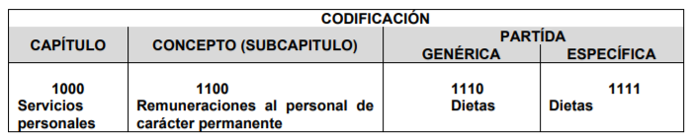

Capítulo: Es el mayor nivel de agregación que identifica el conjunto homogéneo y ordenado de los bienes y servicios requeridos por los entes públicos.
Concepto: Son subconjuntos homogéneos y ordenados en forma específica, producto de la desagregación de los bienes y servicios, incluidos en cada capítulo.
Partida: Es el nivel de agregación más específico en el cual se describen las expresiones concretas y detalladas de los bienes y servicios que se adquieren y se compone de:
- La Partida Genérica se refiere al tercer dígito, el cual logrará la armonización a todos los niveles de gobierno.
- b) La Partida Específica corresponde al cuarto dígito, el cual permitirá que las unidades administrativas o instancias competentes en materia de Contabilidad Gubernamental y de Presupuesto de cada orden de gobierno, con base en sus necesidades, generen su apertura, conservando la estructura básica (capítulo, concepto y partida genérica), con el fin de mantener la armonización con el Plan de Cuenta

Ahora bien, el artículo 304 dispone que la presentación del Proyecto de Presupuesto de Egresos, a nivel municipal, deberá incluir, entre otras cosas lo siguiente:

“Artículo 304.- La presentación del Proyecto de Presupuesto de Egresos, tanto a nivel estatal como municipal, deberá incluir, lo siguiente:
(…)
VII. Estimaciones de egresos, por cada una de sus fuentes, agrupados de la siguiente forma:
1.- Clasificación Programática a nivel de programas presupuestarios y proyectos.
2.- Clasificación Administrativa.
3.- Clasificación Económica.

Por su parte, el Manual para la Planeación, Programación y Presupuestación Municipal para el ejercicio fiscal 2019, precisa que la Clasificación Programática tiene por objeto establecer la clasificación de los programas presupuestarios de los entes públicos, que permitirá organizar en forma representativa y homogénea, las asignaciones de recursos de los Programas presupuestarios.

En este sentido la composición del Presupuesto de egresos contempla diversos formatos dentro de los que encontramos los siguientes PbRM-01a Programa Anual Dimensión Administrativa del Gasto, PbRM-01b Programa Anual Descripción del Programa Presupuestario, PbRM-01c Programa Anual de Metas de actividad por Proyecto, PbRM-01d Ficha técnica de diseño de indicadores estratégicos o de gestión, PbRM-01e Matriz de indicadores para resultados por programa presupuestario y dependencia general, PbRM-02a Calendarización de Metas de actividad por Proyecto, PbRM-03a Presupuesto de Ingresos Detallado, PbRM-03b Caratula de Presupuesto de Ingresos, PbRM-04a Presupuesto de Egresos Detallado, PbRM-04b Presupuesto de Egresos por Objeto del Gasto, PbRM-04c Presupuesto de Egresos Global Calendarizado, PbRM-04d Caratula de Presupuesto de Egresos, PbRM-05 Tabulador de Sueldos, PbRM-06 Programa Anual de Adquisiciones, PbRM-07 Programa Anual de Obra y PbRM-07b Programa Anual de Obra (Reparaciones y Mantenimiento)
Por lo anterior, y en atención al requerimiento identificado con el numeral 1, consistente en el Presupuesto asignado a las partidas presupuestales: Desarrollo social y humano, El papel fundamental de la mujer y la perspectiva de género, Integración de la mujer al desarrollo económico, Atención educativa a hijos de madres trabajadoras, Familia, población y participación de la mujer, Fomento a la cultura de equidad de género, Atención integral a la mujer; al respecto, es de resaltar que el Manual para la Planeación, Programación y Presupuesto de Egresos Municipal para el Ejercicio Fiscal, del dos mil trece al dos mil diecinueve, determina que para dar seguimiento a la ejecución del Presupuesto de Egresos Municipal de conformidad con el artículo 32 párrafo segundo de la Ley de Fiscalización Superior del Estado de México, los entes municipales deben presentar el informe mensual dentro de los veinte días posteriores al término del mes correspondiente. Este informe debe contener diversos formatos entre los que se encuentra el Avance Presupuestal de Egresos Detallado (PbRM10a), para mayo referencia se inserta a continuación:

“V. Informe Mensual Presupuestal
Para dar seguimiento a la ejecución del Presupuesto de Egresos Municipal de conformidad con el artículo 32 párrafo segundo de la Ley de Fiscalización Superior del Estado de México, los entes municipales deben presentar el informe mensual dentro de los veinte días posteriores al término del mes correspondiente.

Este informe debe contener los siguientes formatos:

En el Avance Presupuestal de Ingresos (PbRM 09a), se identifican las posibles modificaciones al Presupuesto Definitivo de Ingresos por concepto, reflejando los momentos contables del ingreso, el estado comparativo de ingresos (PbRM 09b): en este formato se deberán registrar los movimientos de los ingresos del ejercicio mensual, a través de la comparación del ingreso acumulado al mes reportado, el Avance Presupuestal de Egresos Detallado(PbRM10a) y el Avance Presupuestal de Egresos (PbRM10b): los cuales reflejan los movimientos del presupuesto por proyecto, partida específica y presupuesto modificado, igualmente, el Estado comparativo de egresos (PbRM10c), en el que se registran los movimientos de los egresos ejercidos de manera mensual, a través de la comparación del egreso acumulado al mes reportado.”(Énfasis añadido)
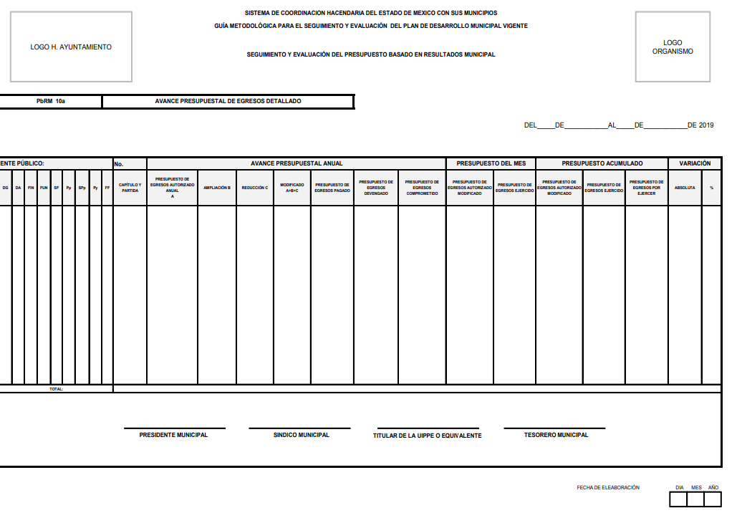
De lo anterior, se considera que el Sujeto Obligado se encuentra en posibilidad de proporcionar el documento o documentos donde conste el presupuesto asignado a los rubros correspondientes a desarrollo social y humano; el papel fundamental de la mujer y la perspectiva de género; integración de la mujer al desarrollo económico; atención educativa a hijos de madres trabajadoras; familia, población y participación de la mujer; fomento a la cultura de equidad de género; así como, atención integral a la mujer, correspondientes a los años de dos mil trece al dos mil diecinueve.

Ahora bien, por cuanto hace a los requerimientos realizados por el particular identificados con los numerales 2 y 5, consistentes en
De los ejercicios fiscales 2013 al 2019
Solicitud 00383/TECAMAC/IP/2019 | Solicitud 00382/TECAMAC/IP/2019
De los ejercicios fiscales 2013 al 2019
2. Presupuesto de Egresos por Objeto del Gasto y Dependencia General (PbRM 04b). | Presupuesto de Egresos por clasificación programática.
5. Presupuesto de Egresos por Objeto de Gasto de la dependencia Clave I01 Desarrollo Social y/o equivalente, y de la dependencia Clave 152 Atención a la Mujer y/o equivalente. | El Presupuesto de Egresos por clasificador por objeto de gasto de la Dependencia General I00 Desarrollo Social y la Dependencia Auxiliar 152 Atención a la Mujer.

Al respecto, esta Ponencia resolutora advierte que EL SUJETO OBLIGADO mediante Informe Justificado remitió la información requerida, como lo establece el citado Manual para la Planeación, Programación y Presupuesto de Egresos Municipal, que prevé que el presupuesto por objeto de gasto es aquel que agrupa en listados homogéneos y coherentes, los bienes y servicios que el gobierno adquiere para realizar sus funciones; su estructura está conformada por nueve grandes capítulos en que se integra su clasificación.

Asimismo, dicho Manual precisa que la clasificación programática permite organizar en forma representativa y homogénea, las asignaciones de recursos de los Programas presupuestarios, como se muestra a continuación en las siguientes imágenes insertas que proporciono EL SUJETO OBLIGADO, precisando que solo remitió de los ejercicios fiscales de 2016 a 2019:


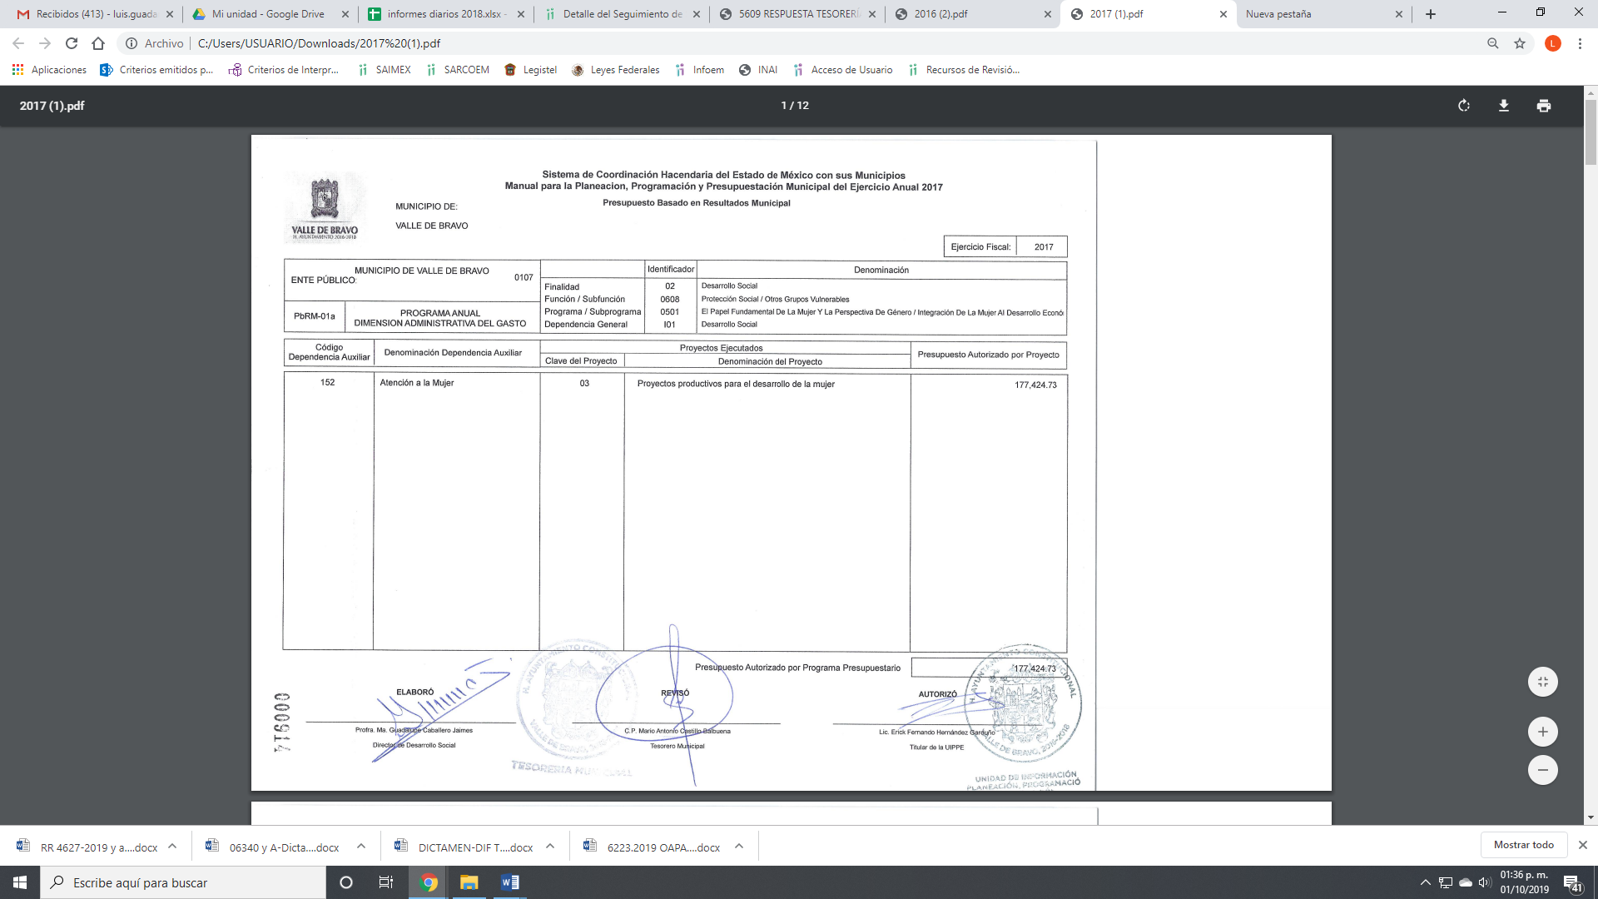


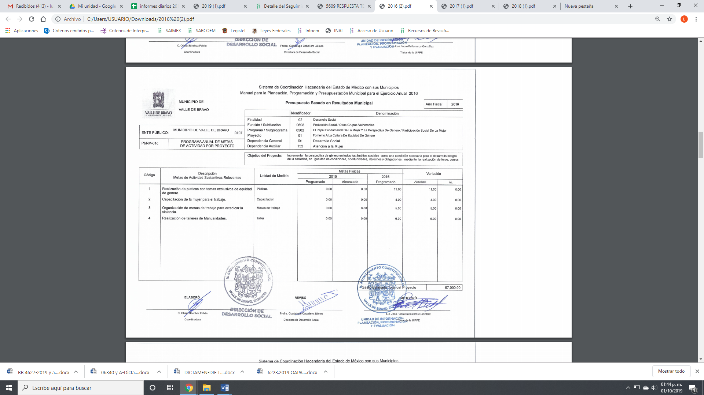
Así también, adjuntó la respuesta proporcionada por el Tesorero Municipal, mediante el cual manifestó lo siguiente:

De lo anterior, podemos concluir que EL SUJETO OBLIGADO remitió la información que obra en su poder y que cumple con los requerimientos de la particular en las solicitudes de acceso a la información pública haciendo hincapié que en relación a los años 2014 y 2015 no existía el área de atención a la mujer

Sin embargo, es importante señalar que mediante las solicitudes de acceso accionadas por la particular requirió área de la mujer o equivalente, lo cual la autoridad no preciso si tampoco existió una unidad que fuera similar o que tratara de los asuntos de mujeres, por lo que al no realizar un pronunciamiento respecto de este punto de los ejercicios fiscales 2013, 2014 y 2015, es que debe ordenarse al SUJETO OBLIGADO realizar una búsqueda exhaustiva y razonable de la información y solo par el caso de no contar con la información deberá hacerlo del conocimiento de la particular al momento de dar cumplimiento a la presente resolución.

Por otro lado, respecto al requerimiento realizado por el particular identificado con el numeral 3, relacionado con las carátulas de Presupuesto de Ingresos y Egresos (PbRM 03b y PbRM 04d); al respecto, es de señalar que conforme al Manual para la Planeación, Programación y Presupuesto de Egresos Municipal, se precisa que corresponde a formatos donde se debe registrar lo siguiente:

Carátula de Presupuesto de Egresos (PbRM-04d). Este formato deberá registrar los importes del formato por Capítulo de Gasto (PbRM E-04c).
Carátula de Presupuesto de Ingresos (PbRM-03b). -Este formato deberá registrar los importes por tipo de Ingreso.
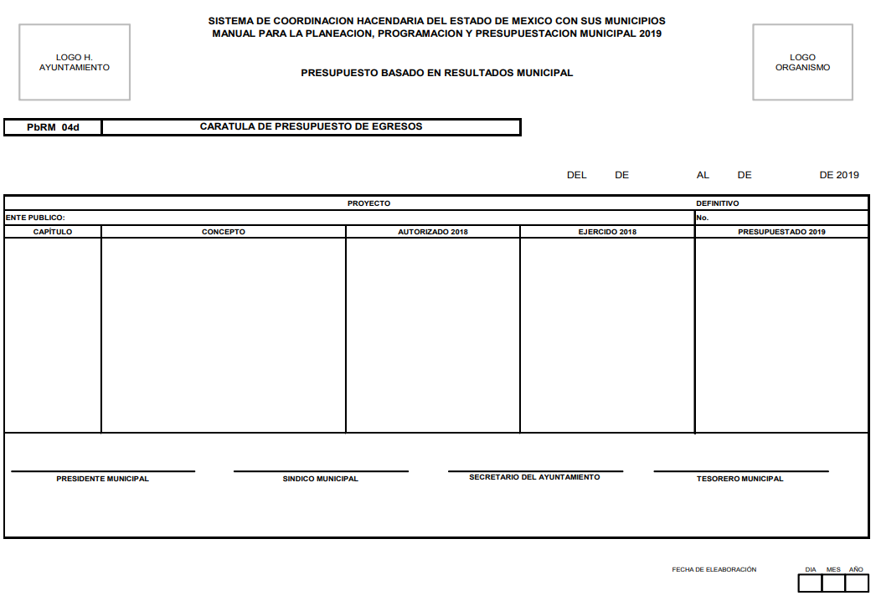
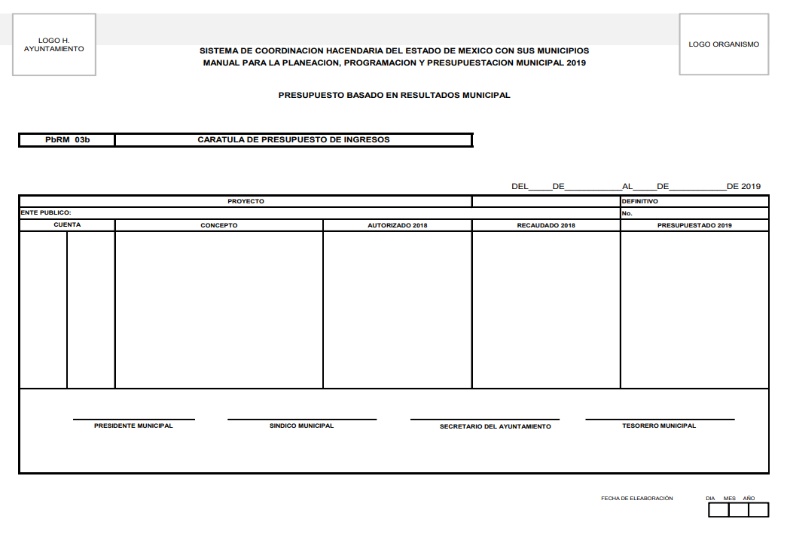
De lo anterior, podemos concluir que dichas carátulas, al formar parte del Proyecto del Presupuesto de Egresos Municipal, EL SUJETO OBLIGADO se encuentra en posibilidad de hacer entrega de las mismas, por lo que este Órgano Garante determina ordenar su entrega.
Ahora bien, por cuanto hace al requerimiento realizado por el particular identificado con el numeral 4, relacionado con los formatos del Programa Anual PbRM-01a, PbRM-01b, PbRM-01c, PbRM-01d, y PbRM-02a; así como, el formato PbRM-01e de la dependencia Clave I01 Desarrollo Social y/o equivalente; y de la dependencia auxiliar Clave 152 Atención a la Mujer y/o Equivalente; al respecto, es de señalar que dichos formatos constituyen un componente del Presupuesto basado en Resultados (PbR), en el cual se plasman los objetivos, estrategias, metas de actividad, indicadores y proyectos, de acuerdo a las prioridades del Plan de Desarrollo Municipal y las demandas de la sociedad, para ser traducidas en resultados concretos a visualizarse en el período presupuestal determinado, lo que nos permite conocer con certeza acerca de: ¿qué se va a hacer?, ¿para lograr qué? y ¿cómo y cuándo se realizará?

La integración del Programa Anual deberá partir del techo financiero que la Tesorería asigne a cada unidad administrativa de los municipios en cada Programa presupuestario y proyecto, lo que servirá de base para la programación y el costeo de las actividades a desarrollar del Anteproyecto de Presupuesto de Egresos; dicha asignación se tendrá que llevar a cabo identificando la información plasmada en los formatos PbRM-01a y PbRM01b.

Para fijar y dar a conocer a las Dependencias y Organismos Municipales los techos financieros tal como lo establece el Artículo 295 del Código Financiero del Estado de México y Municipios, la Tesorería una vez estimando los ingresos e identificando los costos irreductibles (servicios personales + materiales y suministros necesarios + servicios generales necesarios + gastos de deuda + pasivos), fijará los techos financieros para cada Dependencia General.

El Programa Anual deberá permitir la evaluación programática y presupuestal del ejercicio del gasto, en términos de resultados, tanto cuantitativos como cualitativos. Para la formulación del Programa Anual deberán ser llenados los formatos: PbRM-01a; PbRM-01b; PbRM-01c; PbRM-01dy PbRM-01e.

De lo anterior, se puede advertir que EL SUJETO OBLIGADO mediante Informe Justificado remitió la información relativa a los ejercicios fiscales de 2016 a 2019, pronunciándose respecto de que los ejercicios fiscales 2014 y 2015 no existía una unidad administrativa vinculada con la solicitud de acceso a la información pública, identificando que no hubo pronunciamiento sobre el ejercicio 2013 por lo que es dable ordenar al SUJETO OBLIGADO realizar una búsqueda de la información y par el caso de no contar con ella deberá comunicarlo a la particular.

Por otro lado, respecto al requerimiento realizado por el particular relacionado con el numeral 6, relacionado con la Ficha Técnica de Diseño de Indicadores Estratégicos o de Gestión 2015 de la dependencia Clave I01 Desarrollo Social y/o equivalente, y de la dependencia Clave 152 Atención a la Mujer y/o equivalente; al respecto, es de señalar que éste corresponde al formato PbRM-01d “Ficha técnica de diseño de indicadores estratégicos o de gestión 2019”, el cual tiene como finalidad el registro de los indicadores de gestión que se manejan en el SEGEMUN, mismos que deberán estar vinculados directamente a las metas programadas en el formato PbRM-01e “Matriz de Indicadores para Resultados por Programa presupuestario y Dependencia General”, a manera de ejemplo se inserta dicho formato correspondiente al ejercicio fiscal 2019, a continuación:

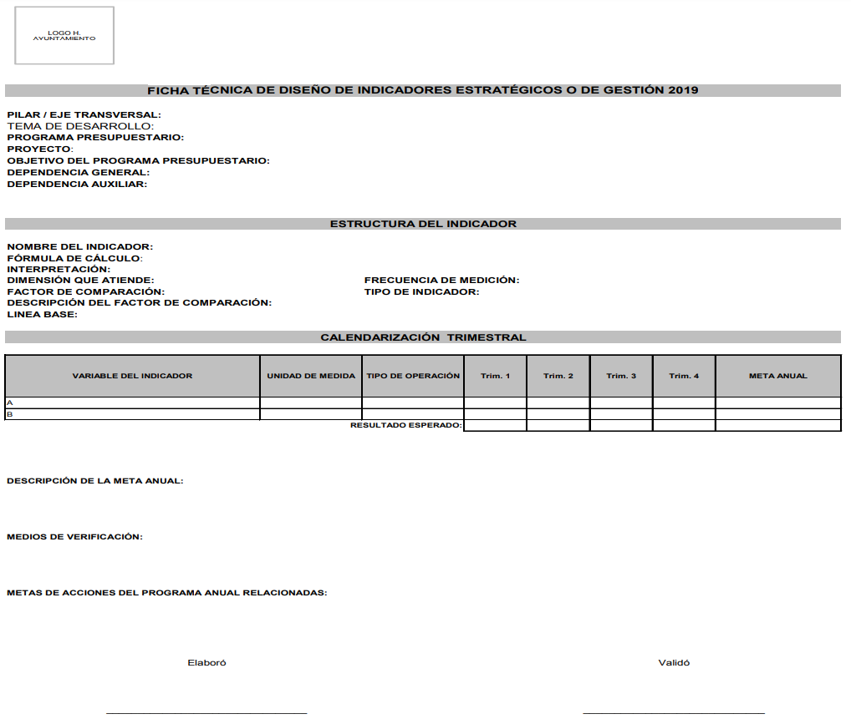

De lo anterior, podemos advertir que EL SUJETO OBLIGADO mediante Informe Justificado remitió la información requerida de los ejercicios fiscales de 2016 a 2019 como se muestra a continuación:




Atento a ello, es que no realizó pronunciamiento sobre si en el ejercicio fiscal 2015 existió o se realizaron los informes respectivo de un área equivalente en la materia por lo que es dable ordenar realice una búsqueda exhaustiva de la información y solo para el caso de no contar con la misma deberá informar a la particular.

Finalmente, por cuanto hace a los requerimientos realizados por el particular identificados con los numerales 7 y 8, relacionado con la dirección o área de la que depende la unidad administrativa con clave 152 Atención a la Mujer y/o equivalente; así como, la denominación de dicha dependencia; al respecto, es de señalar que el Manual para la Planeación, Programación y Presupuestación Municipal para el ejercicio fiscal 2019, contempla dentro del catálogo de dependencias auxiliares para Municipios, dicha dependencia, tal como se muestra a continuación:
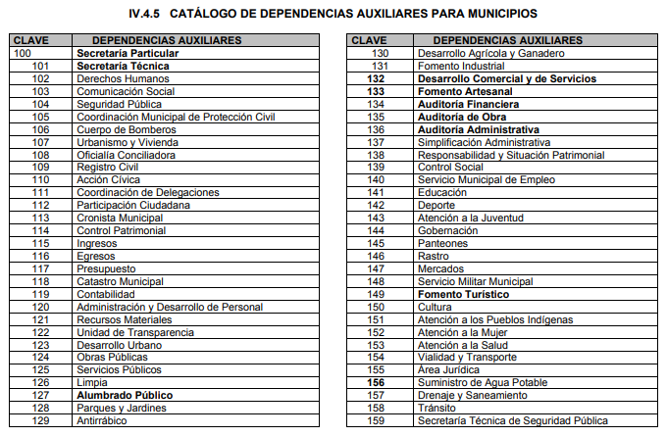
Por lo anterior, y ante la falta de pronunciamiento del SUJETO OBLIGADO este Órgano Garante determina ordenar haga entrega del documento o documentos donde conste la dirección o área de la que depende la unidad administrativa 152 correspondiente a la Atención a la Mujer o equivalente; así como la denominación de la dependencia auxiliar de la clave 152 de Atención a la Mujer o equivalente.

Finalmente, por cuanto hace a los requerimientos realizados por el particular identificados con los numerales 9 y 10, relacionados con la fuente de financiamiento en materia de género o atención a la mujer de carácter estatal, federal o internacional, y el monto; así como, los montos gestionados; al respecto, es de señalar, conforme a multicitado Manual para la Programación, el financiamiento corresponde a los recursos financieros que el gobierno obtiene para cubrir un déficit presupuestario. El financiamiento se contrata dentro o fuera del país para obtener créditos, empréstitos y otras obligaciones derivadas de la suscripción o emisión de títulos de crédito o cualquier otro documento pagadero a plazo; es así, que para el caso de que EL SUJETO OBLIGADO haya gestionado alguna fuente de financiamiento en materia de género o atención a la mujer, deberá hace del conocimiento de ello, precisando el monto de los recursos; asimismo, es importante señalar que para el caso de que no cuente con la información al grado de detalle solicitado por la particular, éste debe entregar el documento que obre en sus archivos y el cual contenga el mayor detalle cercano a aquél que fue requerido.

Por otro lado, no se omite comentar que para el caso de que los documentos de los cuales se ordena su entrega, contienen datos personales susceptibles de ser testados, deberán ser entregados en versión pública; pues, el derecho de acceso a la información pública tiene como limitante el respeto a la intimidad y a la vida privada de las personas, es por ello que este Instituto debe cuidar que los datos personales que obren en poder de los Sujetos Obligados sean protegidos y únicamente se den a conocer aquéllos que abonen a la rendición de cuentas y a la transparencia en el ejercicio de las atribuciones que tienen conferidas. De este modo, en armonía entre los principios constitucionales de máxima publicidad y de protección de datos personales, la ley permite la elaboración de versiones públicas en las que se suprima aquella información relacionada con la vida privada de los particulares.

A este respecto, los artículos 3, fracciones IX, XX, XXI y XLV; 51 y 52 de la Ley de Transparencia y Acceso a la Información Pública del Estado de México y Municipios establecen:

“Artículo 3. Para los efectos de la presente Ley se entenderá por:
IX. Datos personales: La información concerniente a una persona, identificada o identificable según lo dispuesto por la Ley de Protección de Datos Personales del Estado de México;
XX. Información clasificada: Aquella considerada por la presente Ley como reservada o confidencial;
XXI. Información confidencial: Se considera como información confidencial los secretos bancario, fiduciario, industrial, comercial, fiscal, bursátil y postal, cuya titularidad corresponda a particulares, sujetos de derecho internacional o a sujetos obligados cuando no involucren el ejercicio de recursos públicos;
XLV. Versión pública: Documento en el que se elimine, suprime o borra la información clasificada como reservada o confidencial para permitir su acceso.
Artículo 51. Los sujetos obligados designaran a un responsable para atender la Unidad de Transparencia, quien fungirá como enlace entre éstos y los solicitantes. Dicha Unidad será la encargada de tramitar internamente la solicitud de información y tendrá la responsabilidad de verificar en cada caso que la misma no sea confidencial o reservada. Dicha Unidad contará con las facultades internas necesarias para gestionar la atención a las solicitudes de información en los términos de la Ley General y la presente Ley.
Artículo 52. Las solicitudes de acceso a la información y las respuestas que se les dé, incluyendo, en su caso, la información entregada, así como las resoluciones a los recursos que en su caso se promuevan serán públicas, y de ser el caso que contenga datos personales que deban ser protegidos se podrá dar su acceso en su versión pública, siempre y cuando la resolución de referencia se someta a un proceso de disociación, es decir, no haga identificable al titular de tales datos personales.”
(Énfasis añadido)

Así, los datos personales que obren en poder de los Sujetos Obligados deben estar protegidos, adoptando las medidas de seguridad administrativas, físicas y técnicas necesarias para garantizar la integridad, confidencialidad y disponibilidad de los datos personales, considerando además, que conforme al principio de finalidad, todo tratamiento de datos personales que efectúen, deberá estar justificado en la Ley, lo anterior en términos de lo dispuesto por el artículo 22, párrafo primero con relación con el 38 de la Ley de Protección de Datos Personales en Posesión de Sujetos Obligados del Estado de México y Municipios, los cuales se transcriben para mayor referencia:

“Artículo 22. Todo tratamiento de datos personales que efectúe el responsable deberá estar justificado por finalidades concretas, lícitas, explícitas y legítimas, relacionadas con las atribuciones que la normatividad aplicable les confiera.
Artículo 38. Con independencia del tipo de sistema y base de datos en el que se encuentren los datos personales o el tipo de tratamiento que se efectúe, el responsable adoptará, establecerá, mantendrá y documentará las medidas de seguridad administrativas, físicas y técnicas para garantizar la integridad, confidencialidad y disponibilidad de los datos personales, a través de controles y acciones que eviten su daño, alteración, pérdida, destrucción, o el uso, transferencia, acceso o cualquier tratamiento no autorizado o ilícito, de conformidad con lo dispuesto en los lineamientos que al efecto se expidan.”

De este modo, en armonía entre los principios constitucionales de máxima publicidad y de protección de datos personales, la Ley de la materia permite la elaboración de versiones públicas en las que se suprima aquella información relacionada con la vida privada de los particulares toda vez que ésta tiene por objeto proteger datos personales, entendiéndose por tales, aquéllos que hacen identificable a una persona.

Lo anterior es así, en virtud de que toda la información relativa a una persona física o jurídico colectiva que le pueda hacer identificada o identificable constituye un dato personal en términos del artículo 4, fracción XI de la Ley de Protección de Datos Personales en Posesión de Sujetos Obligados del Estado de México y Municipios; por consiguiente, se trata de información confidencial que debe ser protegida por EL SUJETO OBLIGADO, por lo que, todo dato personal susceptible de clasificación debe ser protegido.

La finalidad de la versión pública de la información, es salvaguardar la vida, integridad, seguridad, patrimonio y privacidad de las personas; de tal manera que todo aquello que no tenga por objeto proteger lo anterior, es susceptible de ser entregado; en otras palabras, la protección de datos personales, entre ellos el del patrimonio y su confidencialidad, es una derivación del derecho a la intimidad.

Asimismo, es importante señalar que dicha clasificación se tiene que efectuar mediante la forma y formalidades que la ley de la materia impone; es decir, mediante acuerdo debidamente fundado y motivado, de su Comité de Transparencia, en términos de los artículos 49, fracción VIII y 132, fracciones II y III de la Ley de Transparencia y Acceso a la Información Pública del Estado de México y Municipios, así como los numerales Segundo, fracción XVIII, y del Cuarto al Décimo Primero de los Lineamientos Generales en materia de Clasificación y Desclasificación de la Información, así como para la elaboración de Versiones Públicas, que literalmente expresan:

“Artículo 49. Los Comités de Transparencia tendrán las siguientes atribuciones:
VIII. Aprobar, modificar o revocar la clasificación de la información;
Artículo 132. La clasificación de la información se llevará a cabo en el momento en que:
I. Se reciba una solicitud de acceso a la información;
II. Se determine mediante resolución de autoridad competente; o
III. Se generen versiones públicas para dar cumplimiento a las obligaciones de transparencia previstas en esta Ley.”
“Segundo.- Para efectos de los presentes Lineamientos Generales, se entenderá por:
XVIII. Versión pública: El documento a partir del que se otorga acceso a la información, en el que se testan partes o secciones clasificadas, indicando el contenido de éstas de manera genérica, fundando y motivando la reserva o confidencialidad, a través de la resolución que para tal efecto emita el Comité de Transparencia.
Cuarto. Para clasificar la información como reservada o confidencial, de manera total o parcial, el titular del área del sujeto obligado deberá atender lo dispuesto por el Título Sexto de la Ley General, en relación con las disposiciones contenidas en los presentes lineamientos, así como en aquellas disposiciones legales aplicables a la materia en el ámbito de sus respectivas competencias, en tanto estas últimas no contravengan lo dispuesto en la Ley General.
Los sujetos obligados deberán aplicar, de manera estricta, las excepciones al derecho de acceso a la información y sólo podrán invocarlas cuando acrediten su procedencia.
Quinto. La carga de la prueba para justificar toda negativa de acceso a la información, por actualizarse cualquiera de los supuestos de clasificación previstos en la Ley General, la Ley Federal y leyes estatales, corresponderá a los sujetos obligados, por lo que deberán fundar y motivar debidamente la clasificación de la información ante una solicitud de acceso o al momento en que generen versiones públicas para dar cumplimiento a las obligaciones de transparencia, observando lo dispuesto en la Ley General y las demás disposiciones aplicables en la materia.
Sexto. Los sujetos obligados no podrán emitir acuerdos de carácter general ni particular que clasifiquen documentos o expedientes como reservados, ni clasificar documentos antes de que se genere la información o cuando éstos no obren en sus archivos.
La clasificación de información se realizará conforme a un análisis caso por caso, mediante la aplicación de la prueba de daño y de interés público.
Séptimo. La clasificación de la información se llevará a cabo en el momento en que:
I. Se reciba una solicitud de acceso a la información;
II. Se determine mediante resolución de autoridad competente, o
III. Se generen versiones públicas para dar cumplimiento a las obligaciones de transparencia previstas en la Ley General, la Ley Federal y las correspondientes de las entidades federativas.
Los titulares de las áreas deberán revisar la clasificación al momento de la recepción de una solicitud de acceso a la información, para verificar si encuadra en una causal de reserva o de confidencialidad.
Octavo. Para fundar la clasificación de la información se debe señalar el artículo, fracción, inciso, párrafo o numeral de la ley o tratado internacional suscrito por el Estado mexicano que expresamente le otorga el carácter de reservada o confidencial.
Para motivar la clasificación se deberán señalar las razones o circunstancias especiales que lo llevaron a concluir que el caso particular se ajusta al supuesto previsto por la norma legal invocada como fundamento.
En caso de referirse a información reservada, la motivación de la clasificación también deberá comprender las circunstancias que justifican el establecimiento de determinado plazo de reserva.
Tratándose de información clasificada como confidencial respecto de la cual se haya determinado su conservación permanente por tener valor histórico, ésta conservará tal carácter de conformidad con la normativa aplicable en materia de archivos.
Los documentos contenidos en los archivos históricos y los identificados como históricos confidenciales no serán susceptibles de clasificación como reservados.
Noveno. En los casos en que se solicite un documento o expediente que contenga partes o secciones clasificadas, los titulares de las áreas deberán elaborar una versión pública fundando y motivando la clasificación de las partes o secciones que se testen, siguiendo los procedimientos establecidos en el Capítulo IX de los presentes lineamientos.
Décimo. Los titulares de las áreas, deberán tener conocimiento y llevar un registro del personal que, por la naturaleza de sus atribuciones, tenga acceso a los documentos clasificados. Asimismo, deberán asegurarse de que dicho personal cuente con los conocimientos técnicos y legales que le permitan manejar adecuadamente la información clasificada, en los términos de los Lineamientos para la Organización y Conservación de Archivos.
En ausencia de los titulares de las áreas, la información será clasificada o desclasificada por la persona que lo supla, en términos de la normativa que rija la actuación del sujeto obligado.
Décimo primero. En el intercambio de información entre sujetos obligados para el ejercicio de sus atribuciones, los documentos que se encuentren clasificados deberán llevar la leyenda correspondiente de conformidad con lo dispuesto en el Capítulo VIII de los presentes lineamientos.”

De este modo, en armonía entre los principios constitucionales de máxima publicidad y de protección de datos personales, la ley permite la elaboración de versiones públicas en las que se suprima aquella información relacionada con la vida privada de los particulares.

Consecuentemente, se destaca que la versión pública que elabore EL SUJETO OBLIGADO debe cumplir con las formalidades exigidas en la Ley, por lo que para tal efecto emitirá el Acuerdo del Comité de Transparencia en términos de los artículos 122 y 124 de la Ley de Transparencia y Acceso a la Información Pública del Estado de México y Municipios, con el cual sustentará la clasificación de datos y con ello la "versión pública" de los documentos materia de la solicitud, ya que no hacerlo implica que lo entregado no es legal ni formalmente una versión pública, sino más bien una documentación ilegible, incompleta o tachada; pues no señalar las razones por las que no se aprecian determinados datos -ya sea porque se testan o suprimen- deja al solicitante en estado de incertidumbre, al no conocer o comprender porque no aparecen en la documentación respectiva, es decir, si no se exponen de manera puntual las razones de ello se estaría violentando desde un inicio el derecho de acceso a la información del solicitante.

En atención a las consideraciones antes señaladas, esta Ponencia Resolutora, determina que las razones o motivos de inconformidad devienen fundadas, toda vez que conforme al estudio realizado se actualiza la causal de procedencia enunciada en la fracción VI del numeral 179 de la Ley de Transparencia y Acceso a la Información Pública del Estado de México y Municipios.

Expuesto todo lo anterior, el Pleno de este Instituto, en términos de lo dispuesto en el artículo 186, fracción III de la Ley de Transparencia y Acceso a la Información Pública del Estado de México y Municipios, determina REVOCAR las respuestas proporcionadas por EL SUJETO OBLIGADO.

Así, con fundamento en lo prescrito en los artículos 5, párrafos vigésimo segundo, vigésimo tercero y vigésimo cuarto, fracciones IV y V de la Constitución Política del Estado Libre y Soberano de México; 2, fracción II, 9, 29, 36, fracciones I y II, 176, 178, 179, 181, 185, fracción I, 186 y 188 de la Ley de Transparencia y Acceso a la Información Pública del Estado de México y Municipios, este Pleno:
Finalmente, es de señalar que en razón de que EL SUJETO OBLIGADO fue omiso en entregar la respuesta a la solicitud de información pública y dado que el recurso de revisión materia del presente asunto, no es el medio para investigar y en su caso, sancionar a servidores públicos por la omisión de la entrega de información pública, toda vez que el artículo 163 de la Ley de la materia, prevé el plazo de respuesta y atención a solicitudes de información; atento a ello, este Instituto en el ámbito de sus atribuciones, hará del conocimiento al Contralor de este Instituto a fin de que en términos del ordinal 190 de la Ley de la materia determine lo conducente.
Así, con fundamento en lo prescrito en los artículos 5, párrafos vigésimo segundo, vigésimo tercero y vigésimo cuarto, fracciones IV y V de la Constitución Política del Estado Libre y Soberano de México; 2, fracción II, 9, 29, 36, fracciones I y II, 176, 178, 179, 181, 185, fracción I, 186 y 188 de la Ley de Transparencia y Acceso a la Información Pública del Estado de México y Municipios, este Pleno:
RESUELVE
PRIMERO. Resultan fundadas las razones o motivos de inconformidad planteadas por LA RECURRENTE en los recursos de revisión 05502/INFOEM/IP/RR/2019 y 05609/INFOEM/IP/RR/2019 acumulados, en términos del Considerando QUINTO de la presente resolución.
SEGUNDO. Se ORDENA al SUJETO OBLIGADO atienda las solicitudes de información 00073/VABRAVO/IP/2019 y 00072/VABRAVO/IP/2019 y haga entrega en términos del Considerando QUINTO, a LA RECURRENTE, vía SAIMEX, de lo siguiente:
“De los años 2013 al 2015
a) El presupuesto asignado a las partidas presupuestales; desarrollo social y humano; el papel fundamental de la mujer y la perspectiva de género; integración de la mujer al desarrollo económico; atención educativa a hijos de madres trabajadoras; familia, población y participación de la mujer; fomento a la cultura de equidad de género; así como, atención integral a la mujer.
b) El presupuesto de Egresos Detallado (PbRM-04a), incluyendo lo correspondiente al Pilar Gobierno solidario, Programa el Papel Fundamental de la mujer y la perceptiva de género con clave 02060805, proyecto y/o subprograma 020608050101, 020608050102, 020608050103 o equivalentes.
c) El presupuesto de Egresos por Objeto del Gasto y Dependencia General (PbRM 04b).
d) Las carátulas de Presupuesto de Ingresos y Egresos (PbRM 03b y PbRM04d).
e) Los formatos del Programa Anual PbRM-01a, PbRM-01b, PbRM-01c, PbRM-01d, PbRM-01e y PbRM-02a, incluyendo la dependencia Clave I01 Desarrollo Social y/o equivalente; y de la dependencia auxiliar Clave 152 Atención a la Mujer y/o Equivalente.
f) La fuente de financiamiento en materia de género o atención a la mujer de carácter estatal, federal o internacional; así como el monto de los recursos gestionados.
Del año 2015 y 2019
g) El formato de la Ficha Técnica de Diseño de Indicadores Estratégicos o de Gestión de la dependencia Clave I01 Desarrollo Social y/o equivalente; y de la dependencia auxiliar Clave 152 Atención a la Mujer y/o Equivalente.
De la actual administración pública municipal:
h) La dirección o área responsable de la que depende la unidad administrativa 152 correspondiente a la Atención a la Mujer o equivalente; y,
i) La denominación de la dependencia auxiliar de la clave 152 de Atención a la Mujer o equivalente.”
TERCERO. Notifíquese al Titular de la Unidad de Transparencia del SUJETO OBLIGADO, para que conforme a los artículos 186, último párrafo y 189, párrafo segundo de la Ley de Transparencia y Acceso a la Información Pública del Estado de México y Municipios, de cumplimiento a lo ordenado en los recursos de revisión, dentro del plazo de diez días hábiles, debiendo informar a este Instituto en un plazo de tres días hábiles siguientes sobre el cumplimiento dado a la presente resolución.
CUARTO. Notifíquese a LA RECURRENTE la presente resolución vía SAIMEX.
QUINTO. Hágase del conocimiento de LA RECURRENTE que de conformidad con lo establecido en el artículo 196 de la Ley de Transparencia y Acceso a la Información Pública del Estado de México y Municipios, podrá impugnarla vía Juicio de Amparo en los términos de las leyes aplicables.
SEXTO. Gírese oficio al Titular de la Contraloría Interna y Órgano de Control y Vigilancia de este Instituto, de conformidad con el artículo 190 de la Ley de Transparencia y Acceso a la Información Pública del Estado de México y Municipios a fin de que determine lo conducente, en términos del Considerando QUINTO de la presente resolución.
ASÍ LO RESUELVE, POR UNANIMIDAD DE VOTOS EL PLENO DEL INSTITUTO DE TRANSPARENCIA, ACCESO A LA INFORMACIÓN PÚBLICA Y PROTECCIÓN DE DATOS PERSONALES DEL ESTADO DE MÉXICO Y MUNICIPIOS, CONFORMADO POR LOS COMISIONADOS ZULEMA MARTÍNEZ SÁNCHEZ; EVA ABAID YAPUR; JOSÉ GUADALUPE LUNA HERNÁNDEZ; JAVIER MARTÍNEZ CRUZ Y LUIS GUSTAVO PARRA NORIEGA; EN LA TRIGÉSIMA SÉPTIMA SESIÓN ORDINARIA CELEBRADA EL DÍA NUEVE DE OCTUBRE DE DOS MIL DIECINUEVE, ANTE EL SECRETARIO TÉCNICO DEL PLENO, ALEXIS TAPIA RAMÍREZ.
Zulema Martínez Sánchez
Comisionada Presidenta
(RÚBRICA)
Eva Abaid Yapur  Comisionada  (RÚBRICA)  (RÚBRICA) | José Guadalupe Luna Hernández  Comisionado  (RÚBRICA)
Javier Martínez Cruz  Comisionado  (RÚBRICA)  (RÚBRICA) | Luis Gustavo Parra Noriega  Comisionado  (RÚBRICA)  (RÚBRICA)
Alexis Tapia Ramírez
Secretario Técnico del Pleno
(RÚBRICA)

(RÚBRICA)

Esta hoja corresponde a la resolución de fecha nueve de octubre de dos mil diecinueve, emitida en los recursos de revisión números 05502/INFOEM/IP/RR/2019 y 05609/INFOEM/IP/RR/2019 acumulados.
YSM/LAGO

https://legislacion.edomex.gob.mx/sites/legislacion.edomex.gob.mx/files/files/pdf/gct/2018/nov065.pdf

